Sistemas Digitales para las Comunicaciones

Trabajo Páctico Final
para la Arty A-35
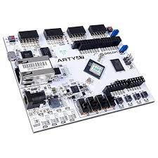

Profesor: Federico Zacchigna <fzacchigna@fi.uba.ar>
Alumno: Pablo Daniel Folino <pfolino@gmail.com>
Repositorio de trabajos prácticos: https://github.com/MSE-SDC/trabajos-practicos-PabloFolino

2021

Índice
Trabajo práctico final 3
Archivo de restricciones 4
Modificar el top_edu_bbt para conectar las llaves, los punsadores y los leds RGB 6
Ejecutar el Vivado 7
El paso a paso 7
Configurar el ILA (Integrated Logic Analyzer) 16
Configurar el VIO (Virtual Input/Output) 19
Generar un Softcore 25
Instanciar los GPIO AXI para leer las llaves, los botones, y los leds RGB 32
Instanciar los GPIO AXI para escribir mn1_pre_o, mn1_bytes_o y sigma_o 34
Instanciar los AXI Uartlite y el AXI GPIO 36
Pruebas 38
Anexos 40
A) Programa de prueba de leds y switches 40
B) Programa de prueba de leds, leds RGB, buttons y switches 43
C) Programa de prueba de leds, leds RGB, buttons, switches, lee y escribe el puerto serie 46
Crear un IP personalizado para los Leds de colores 49
1) Crear un IP personalizado usando una plantilla de periférico 49
1.3) Ejecute el Asistente para crear y empaquetar el IP 50
1.4) Crear una interfaz hacia los LEDs 52

Trabajo práctico final
El presente trabajo lee los distintos botones y llaves que posee la placa, y modifica las contantes del canal mn1_pre, mn1_bytes y sigma. Además brinda información del estado del programa usando los leds intalados en la placa.
Se uso como base el ejercicio 11 del trabajo práctico y se agregó el Microblaze, como así otros AXI IP,y se deshabilito el VIO.
Una de las características del sistema es que al poner en uno el sw(0) de la placa Arty A7 la entrada y salida de la UART del Canal del Ejercicio 11 se desconesta, y toma el control el Microblaze. Esto se realiza para poder enviar al softcore las constantes de programación del canal.

El formato de la trama de comunicación es el siguiente:

start (2 bytes) 55h
mn1_pre (1 byte )
mn1_bytes (1 byte )
sigma (2 bytes)
Stop (2 bytes) AAh

El sistema devuelve a mado de confirmación las varibles configuradas.

Archivo de restricciones
Primero se debe configurar el archivo de restricciones:

## Clock signal
set_property -dict { PACKAGE_PIN E3 IOSTANDARD LVCMOS33 } [get_ports { clk_i }]; #IO_L12P_T1_MRCC_35 Sch=gclk[100]
#create_clock -add -name sys_clk_pin -period 10.00 -waveform {0 5} [get_ports { CLK100MHZ }];

## Switches
set_property -dict { PACKAGE_PIN A8 IOSTANDARD LVCMOS33 } [get_ports { sw[0] }]; #IO_L12N_T1_MRCC_16 Sch=sw[0]
set_property -dict { PACKAGE_PIN C11 IOSTANDARD LVCMOS33 } [get_ports { sw[1] }]; #IO_L13P_T2_MRCC_16 Sch=sw[1]
set_property -dict { PACKAGE_PIN C10 IOSTANDARD LVCMOS33 } [get_ports { sw[2] }]; #IO_L13N_T2_MRCC_16 Sch=sw[2]
set_property -dict { PACKAGE_PIN A10 IOSTANDARD LVCMOS33 } [get_ports { sw[3] }]; #IO_L14P_T2_SRCC_16 Sch=sw[3]

## RGB LEDs
set_property -dict { PACKAGE_PIN E1 IOSTANDARD LVCMOS33 } [get_ports { led_rgb[0] }]; #IO_L18N_T2_35 Sch=led0_b
set_property -dict { PACKAGE_PIN F6 IOSTANDARD LVCMOS33 } [get_ports { led_rgb[1] }]; #IO_L19N_T3_VREF_35 Sch=led0_g
set_property -dict { PACKAGE_PIN G6 IOSTANDARD LVCMOS33 } [get_ports { led_rgb[2] }]; #IO_L19P_T3_35 Sch=led0_r
set_property -dict { PACKAGE_PIN G4 IOSTANDARD LVCMOS33 } [get_ports { led_rgb[3] }]; #IO_L20P_T3_35 Sch=led1_b
set_property -dict { PACKAGE_PIN J4 IOSTANDARD LVCMOS33 } [get_ports { led_rgb[4] }]; #IO_L21P_T3_DQS_35 Sch=led1_g
set_property -dict { PACKAGE_PIN G3 IOSTANDARD LVCMOS33 } [get_ports { led_rgb[5] }]; #IO_L20N_T3_35 Sch=led1_r
set_property -dict { PACKAGE_PIN H4 IOSTANDARD LVCMOS33 } [get_ports { led_rgb[6] }]; #IO_L21N_T3_DQS_35 Sch=led2_b
set_property -dict { PACKAGE_PIN J2 IOSTANDARD LVCMOS33 } [get_ports { led_rgb[7] }]; #IO_L22N_T3_35 Sch=led2_g
set_property -dict { PACKAGE_PIN J3 IOSTANDARD LVCMOS33 } [get_ports { led_rgb[8] }]; #IO_L22P_T3_35 Sch=led2_r
set_property -dict { PACKAGE_PIN K2 IOSTANDARD LVCMOS33 } [get_ports { led_rgb[9] }]; #IO_L23P_T3_35 Sch=led3_b
set_property -dict { PACKAGE_PIN H6 IOSTANDARD LVCMOS33 } [get_ports { led_rgb[10]}]; #IO_L24P_T3_35 Sch=led3_g
set_property -dict { PACKAGE_PIN K1 IOSTANDARD LVCMOS33 } [get_ports { led_rgb[11]}]; #IO_L23N_T3_35 Sch=led3_r

## LEDs
set_property -dict { PACKAGE_PIN H5 IOSTANDARD LVCMOS33 } [get_ports { led_o[0] }]; #IO_L24N_T3_35 Sch=led[4]
set_property -dict { PACKAGE_PIN J5 IOSTANDARD LVCMOS33 } [get_ports { led_o[1] }]; #IO_25_35 Sch=led[5]
set_property -dict { PACKAGE_PIN T9 IOSTANDARD LVCMOS33 } [get_ports { led_o[2] }]; #IO_L24P_T3_A01_D17_14 Sch=led[6]
set_property -dict { PACKAGE_PIN T10 IOSTANDARD LVCMOS33 } [get_ports { led_o[3] }]; #IO_L24N_T3_A00_D16_14 Sch=led[7]

## Buttons
set_property -dict { PACKAGE_PIN D9 IOSTANDARD LVCMOS33 } [get_ports { arst_i }]; #IO_L6N_T0_VREF_16 Sch=btn[0]
set_property -dict { PACKAGE_PIN C9 IOSTANDARD LVCMOS33 } [get_ports { btn[0] }]; #IO_L11P_T1_SRCC_16 Sch=btn[1]
set_property -dict { PACKAGE_PIN B9 IOSTANDARD LVCMOS33 } [get_ports { btn[1] }]; #IO_L11N_T1_SRCC_16 Sch=btn[2]
set_property -dict { PACKAGE_PIN B8 IOSTANDARD LVCMOS33 } [get_ports { btn[2] }]; #IO_L12P_T1_MRCC_16 Sch=btn[3]

## USB-UART Interface
set_property -dict { PACKAGE_PIN D10 IOSTANDARD LVCMOS33 } [get_ports { tx_o }]; #IO_L19N_T3_VREF_16 Sch=uart_rxd_out
set_property -dict { PACKAGE_PIN A9 IOSTANDARD LVCMOS33 } [get_ports { rx_i }]; #IO_L14N_T2_SRCC_16 Sch=uart_txd_in

Modificar el top_edu_bbt para conectar las llaves, los punsadores y los leds RGB
La entidad del archivo queda:
-- entity
entity top_edu_bbt is
port(
-- Microblaze------------------------------
sw : in std_logic_vector(3 downto 0);
btn : in std_logic_vector(2 downto 0);
led_rgb : out std_logic_vector(11 downto 0);
clk_aux : in std_logic; --system clock Microblaze
--------------------------------------------
clk_i : in std_logic; --system clock
arst_i : in std_logic; --ascynchronous reset
rx_i : in std_logic; --receive pin
tx_o : out std_logic
);
end entity top_edu_bbt;

Y el esquemático a nivel de hw_top_edu_bbt:
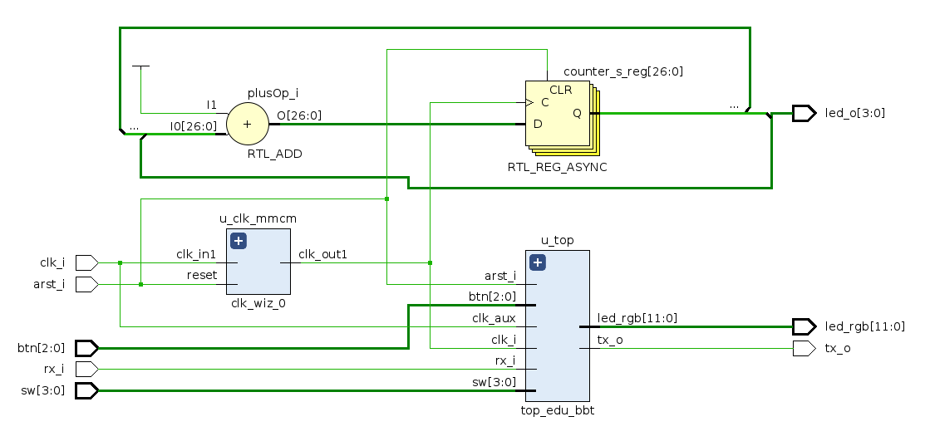
Se obseva que el clk_i del sistema se conecta a un clock auxiliar(clk_aux), el cual se va a usar para brindar señal de clock al softcore.

Al instanciar el top_edu_bbt se hacen las siguentes conexiones:
u_top : top_edu_bbt
port map
(
-- Microblaze------------------------------
sw => sw, --: in std_logic_vector(3 downto 0);
btn => btn, --: in std_logic_vector(2 downto 0);
led_rgb => led_rgb, --: out std_logic_vector(11 downto 0);
clk_aux => clk_i,
-------------------------------------------
clk_i => clk_s,
arst_i => arst_i,
rx_i => rx_i,
tx_o => tx_o

);

Configuración del selector CANAL o Microblaze

Se modifica el archivo top_edu_bbt.vhd, agregando:

-- ---------------------------------------------------------------------------
-- Switch Signals
-- ---------------------------------------------------------------------------
signal tx_s : std_logic;
signal rx_s : std_logic;
signal selector_sw_s : std_logic; -- Se debe reemplazar por la proveniente del Microblaze
signal tx_microblaze_s : std_logic:=’0’;-- Se debe reemplazar por la proveniente del Microblaze
signal rx_microblaze_s : std_logic; -- Se debe reemplazar por la proveniente del Microblaze
-- ---------------------------------------------------------------------------

Las últimas tres señales se deben reemplazar cuando se instancie el Microblaze.

Se generan las llaves para desacoplar el canal del ejercico 11 y el Microblaze. En el selector de entrada cuando una de las entradas no se utiliza se la pone a cero.
El código es el siguiente:

-- ---------------------------------------------------------------------------
-- Switch de salida
-- ---------------------------------------------------------------------------
u_sw_out : process(selector_sw_s,tx_s,tx_microblaze_s)
begin
if (selector_sw_s='0') then
tx_o <= tx_s;
else
tx_o <= tx_microblaze_s;
end if;
end process;
-- ---------------------------------------------------------------------------
-- Switch de salida
-- ---------------------------------------------------------------------------
u_sw_in : process(selector_sw_s,rx_i)
begin
if (selector_sw_s='0') then
rx_s <= rx_i ;
rx_microblaze_s <= '0' ;
else
rx_s <= '0' ;
rx_microblaze_s <= rx_i ;
end if;
end process;

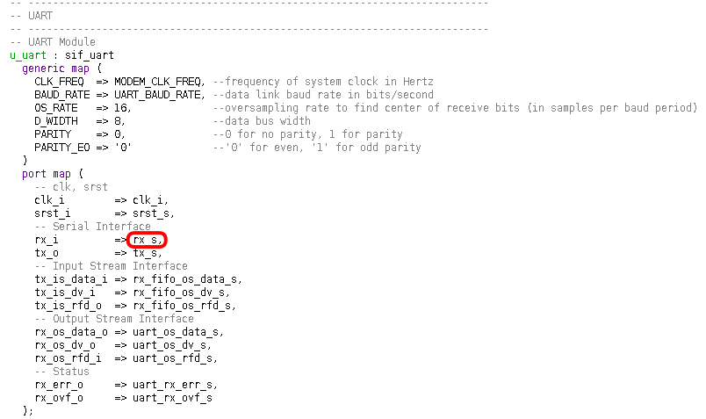
Además se debe modificar el nombre de la señal de donde toma la UART del Canal:

Ejecutar el Vivado


Para ejecutar el vivado hay que ir al directorios:
cd /tools/Xilinx/Vivado/2021.1/bin y
escribir sudo ./vivado

El paso a paso

El profesor trabaja con vivado 2019.2, y tengo instalado el 2021.1.


1) Al abrirlo se observa:

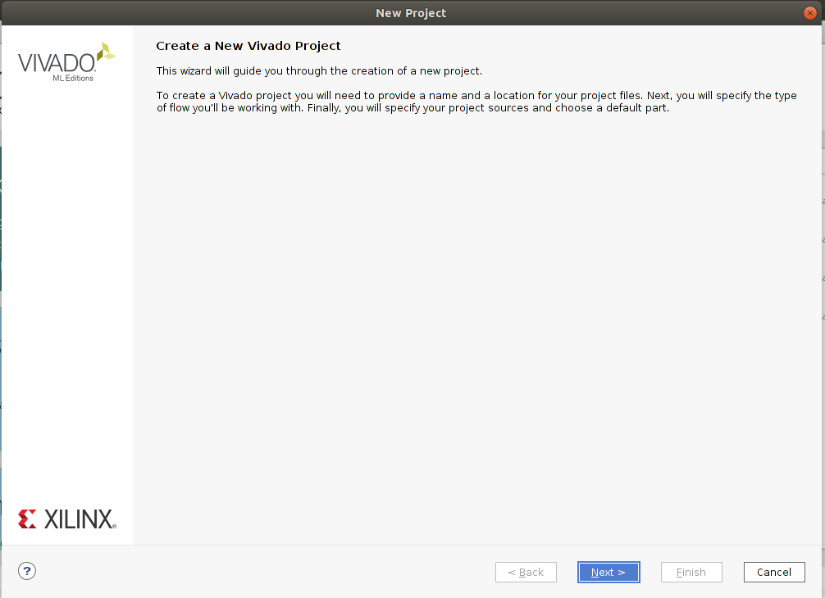
2) Se va a: Create Proyect, y hacer click en Next.

3) Se selecciona la carpeta(Project location)
/home/pablo/Documentos/02_Maestria_en_Sistemas_Embebidos/21_Sistemas_Digitales_para_las_Comunicaciones/workspace
y un nombre del proyecto, que en mi caso será:
MSE-SDC_ejercicio11

y hacer click en Next.

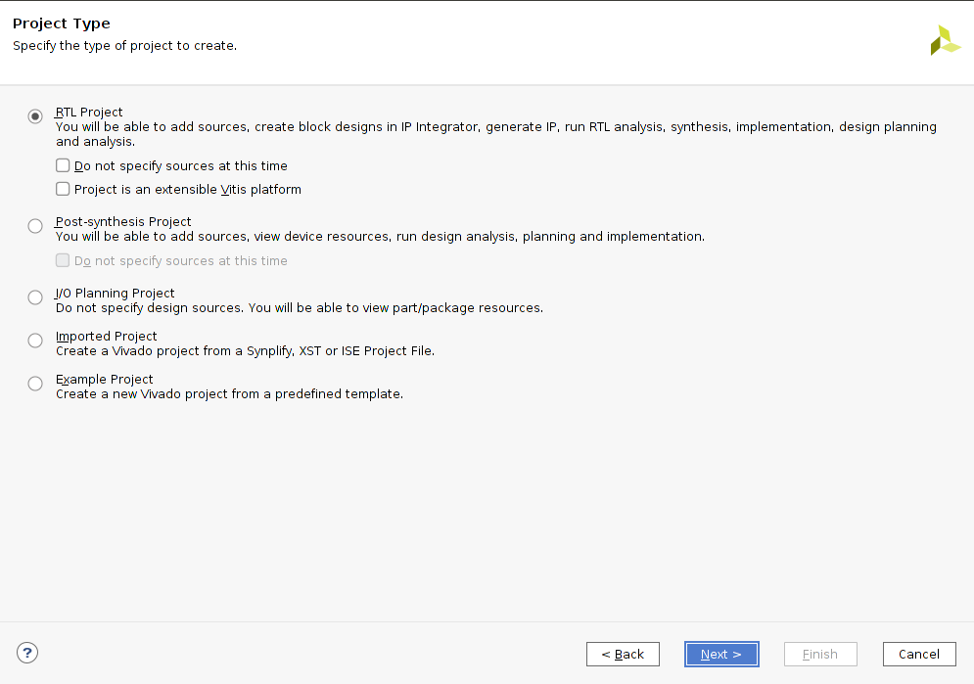
4) Seleccionar proyecto RTL, y hacer click en Next.

5) Ir al boton “Add Directories” y sumar el directorio “src”, en mi caso se encuentra en la ruta:
/home/pablo/Documentos/02_Maestria_en_Sistemas_Embebidos/21_Sistemas_Digitales_para_las_Comunicaciones/Repositorio/MSE-SDC-6Co2021/modem/src
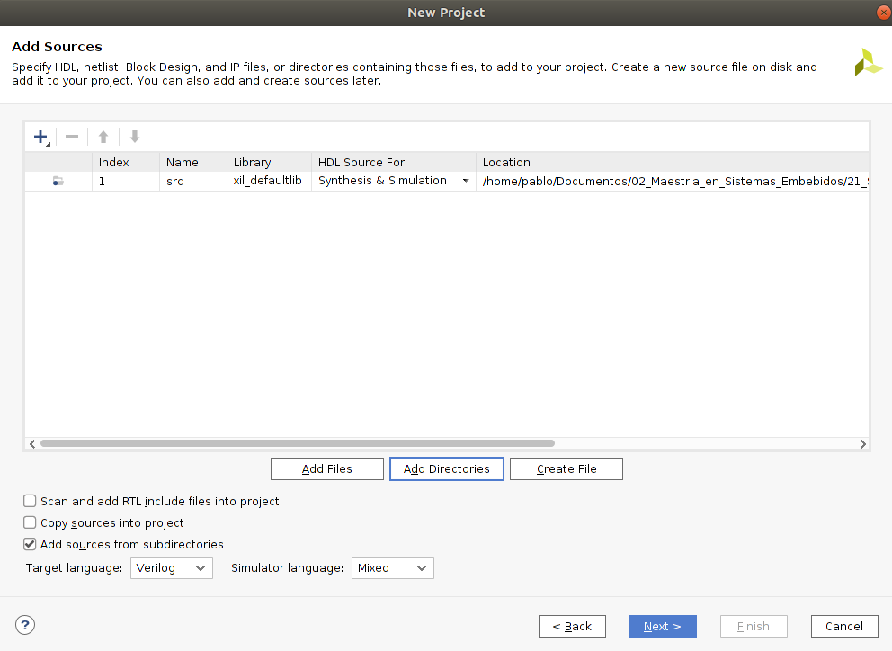

y hacer click en Next.

6) Ir a boton “Add Files” y agregamos un solo testbench “tb_top_edu_bbt”, y marcarlo como “Simulation Only”.
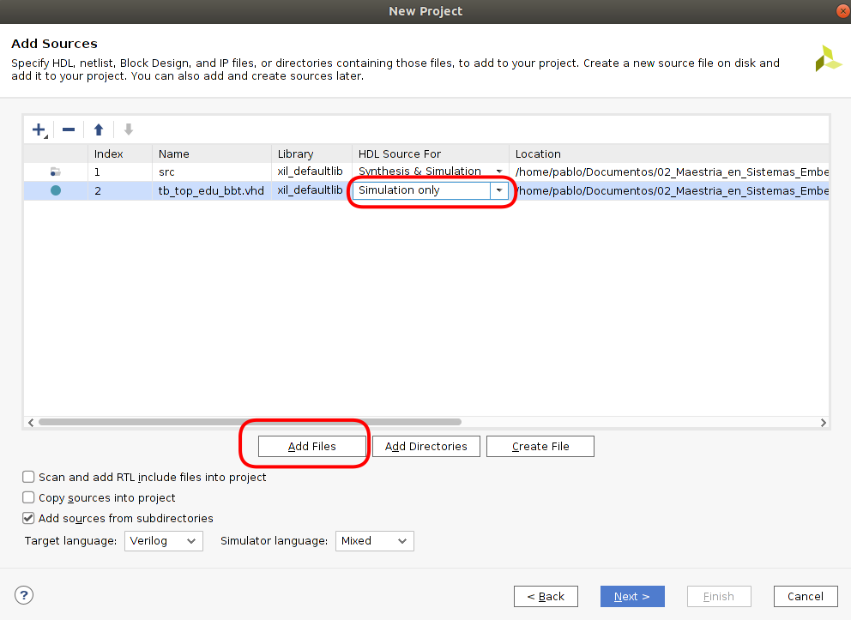

y hacer click en Next.

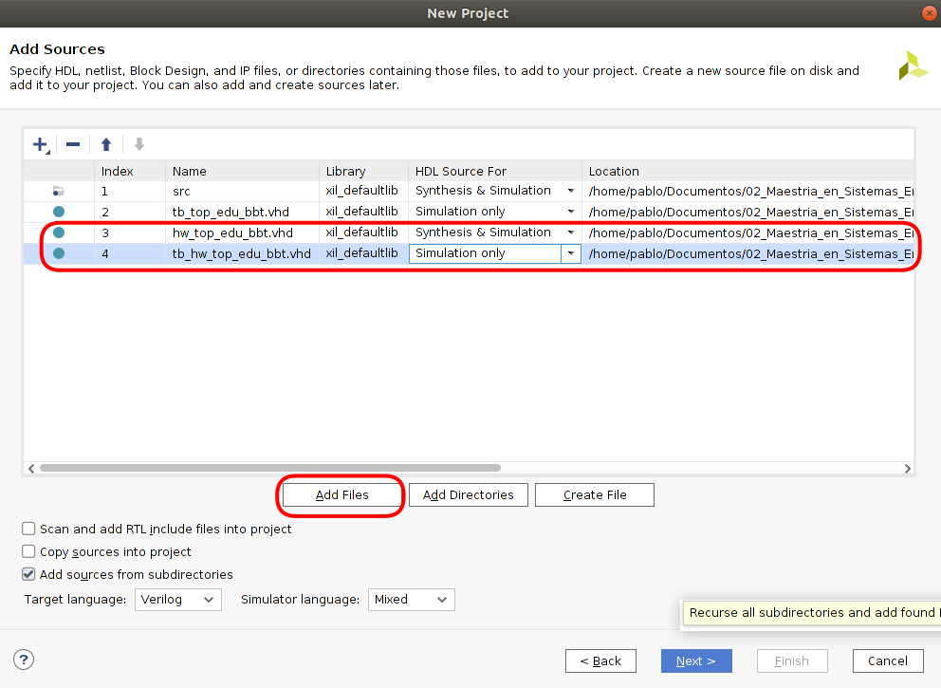
7) Ir a boton “Add Files” ir a la carpeta de “/HW/artyz7-10/edu_bbt”y agregamos los archivos “hw_top_edu_bbt.vhd”, y “tb_hw_top_edu_bbt.vhd”, este último lo marcamos como sólo simulación ...
y hacer click en Next.
Verificar que el Target
sea VHDL

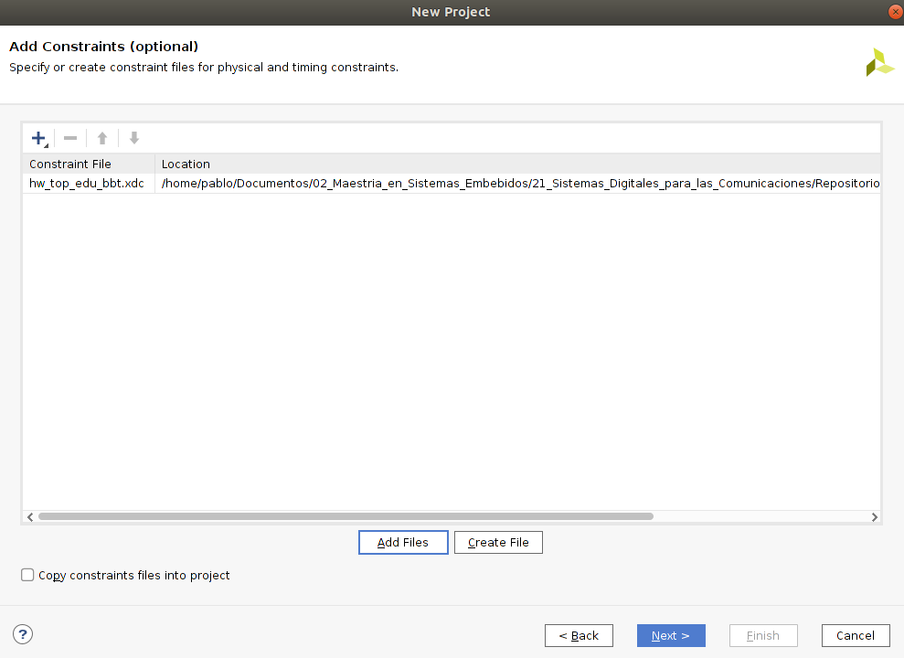
8) Ir al boton “Add Files” y agregar el constraints “hw_top_edu_bbt.xdc”,y hacer click en Next.

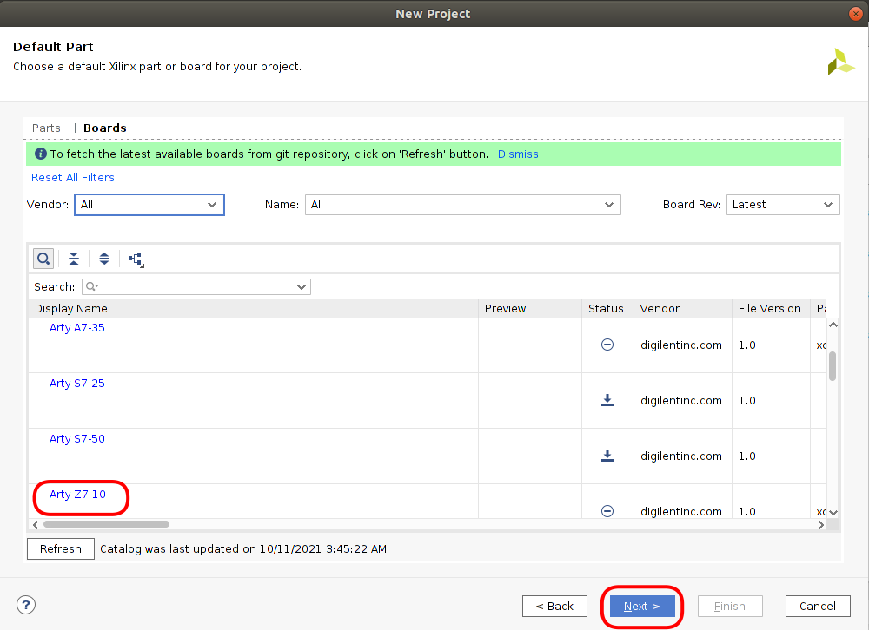

9) Agregamos la placa “Arty Z7-10”

y hacer click en Next.

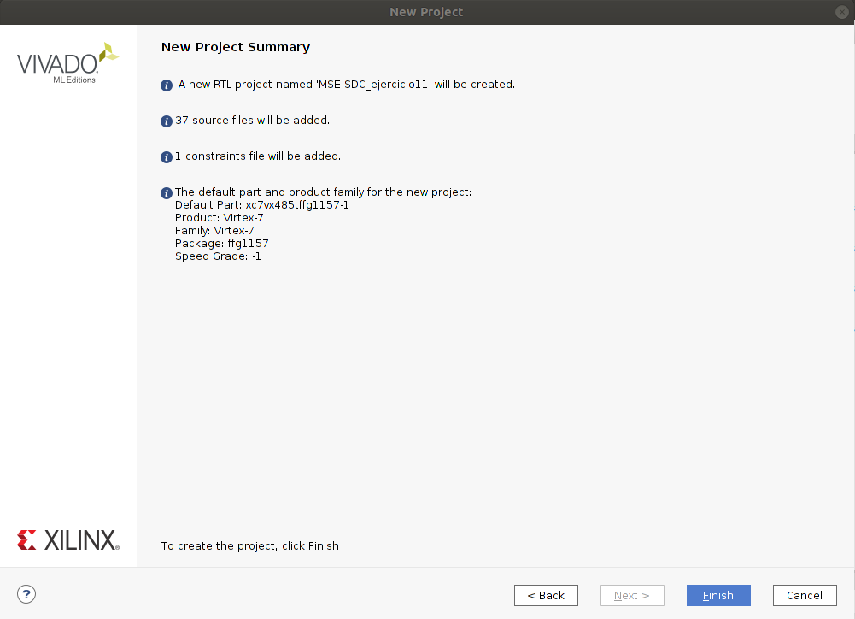
10) El sistema queda:

y hacer click en Next.

11) Se explica en el video “Clase5_SDC.mp4” a las 2 hs y 21 minutos.
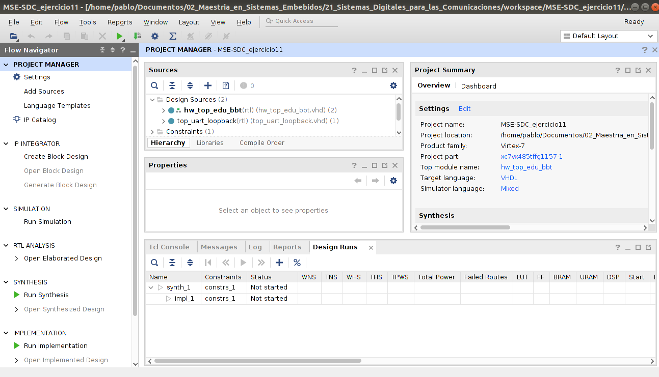

12) Se va a “IP Catalog”, en “Search” se escribe clk, y se elije “Clocking Wizard”.
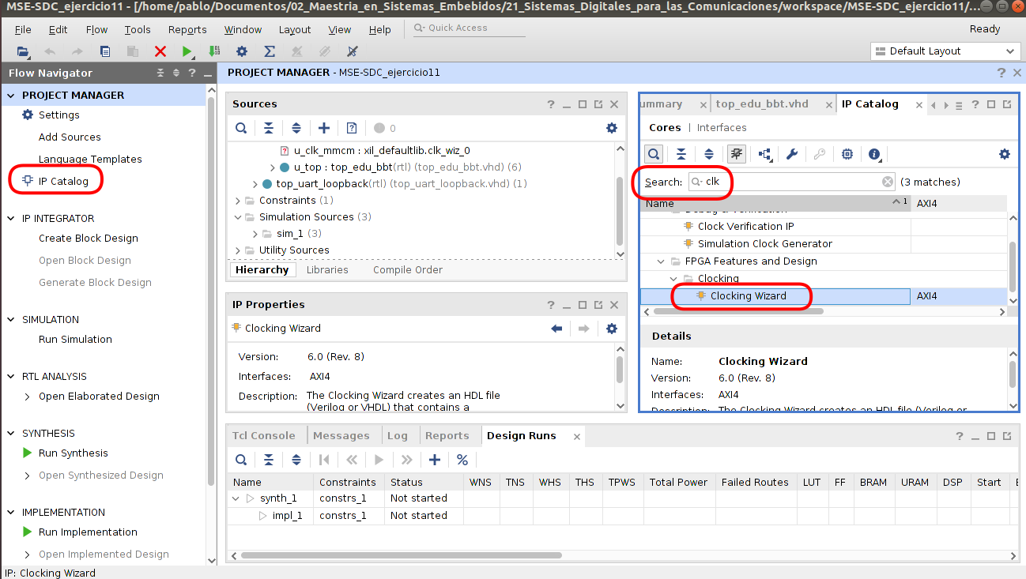

Se hace doble click.
13) Se va ala solapa “Output Clocks” y se pone 16MHz en clk_out1, presaionar al boton de OK.
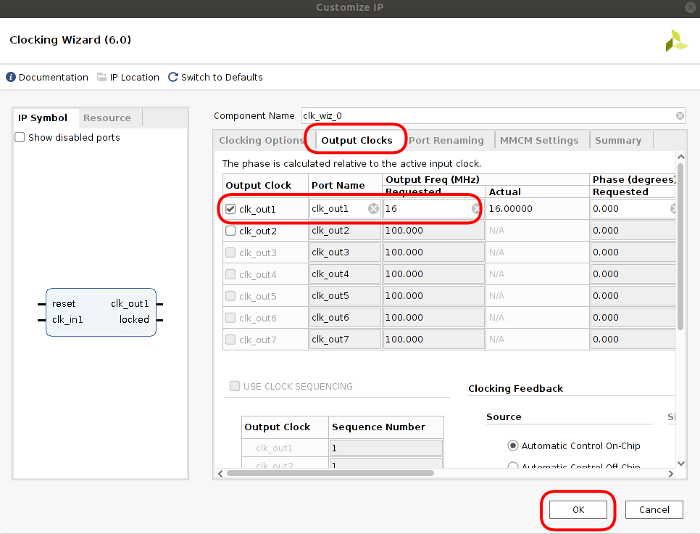

Importante para la Arty Z7: En la solapa Clock Options cambiar la frecuencia del clock primario de 100MHz a 125MHz.Si se usa la Arty A35 dejarlo en 100MHz.

14) Aparece el siguiente cartel, y presionar el boton de “Generate”.
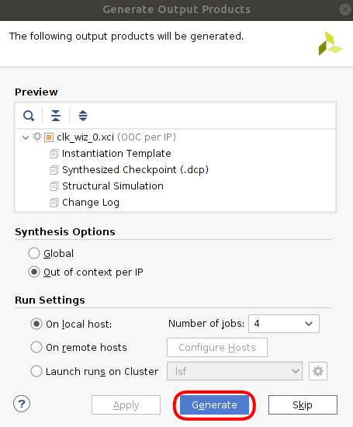

15) Verificar que en la pantalla de Sourse quede así:
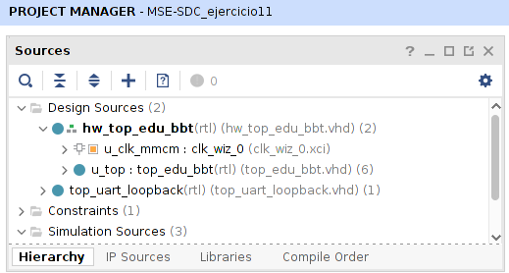

16) Para simular se puede ir a “Simulation Sourse” y posicionarse en el archivo “tb_hw_top_edu_bbt.vhd”, ir al menu a la izquierda “SIMULATION”, y luego presionar “Run Simulation”.
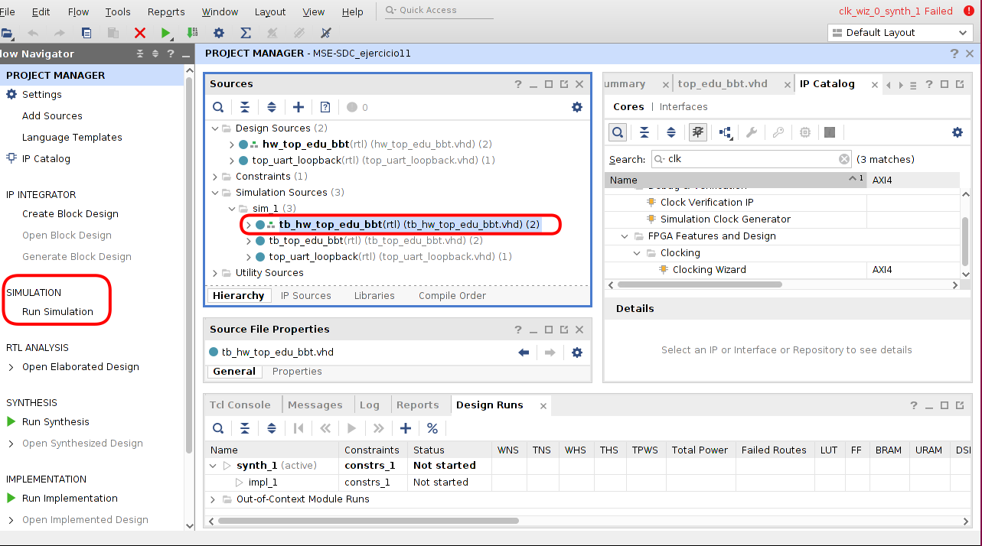

17) Agrego por ejemplo las señales del canal, y simulo de nuevo.
Importante: para ver la señales analógicas, posicionaese en la señal con el boton derecho del mouse seleccioner el menú “Waveform Style” y luego seleccionar “Analog”. IR nuevamente al menú y seleccionar “Radix” y seleccionar “Signed Decimal”.
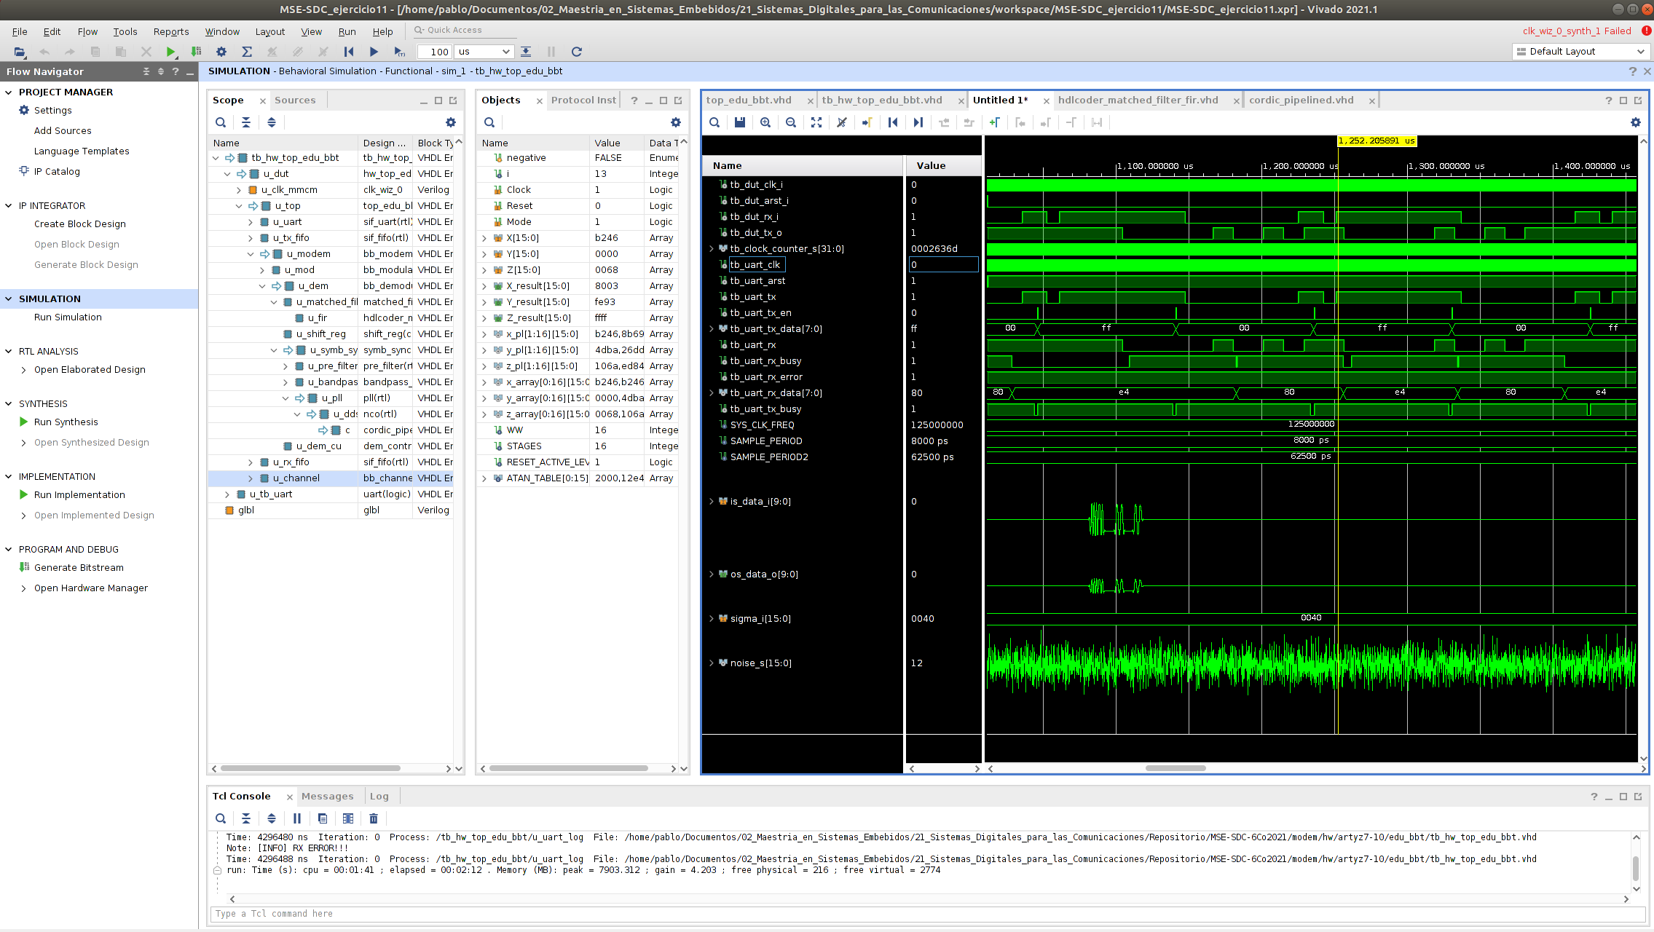
18) Si se presiona “CTRL+S” se puede guardar las señales
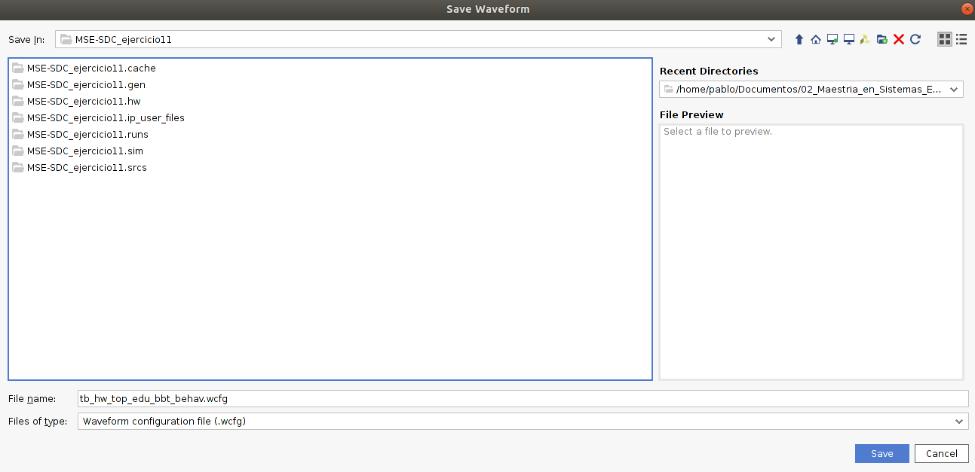
19) Cerramos la simulación con la “x” de la esquina superior derecha.
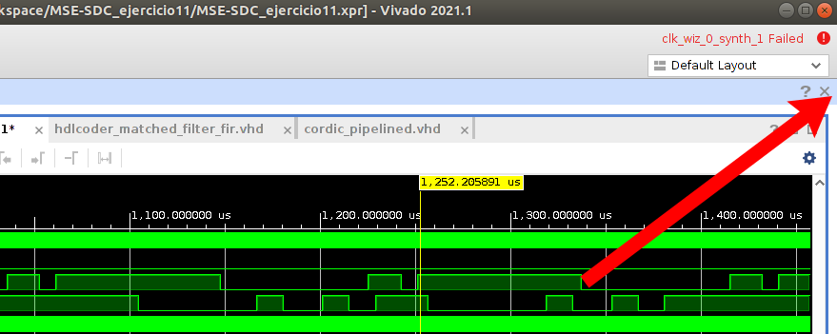

20) Generar el Bitstream
a.Seleccionar el directorio de trabajo:
/home/pablo/Documentos/02_Maestria_en_Sistemas_Embebidos/21_Sistemas_Digitales_para_las_Comunicaciones/workspace

21) Como tengo otra placa la ARTY A-35, copio el proyecto.

Para eso se debe ir al menú “File”, luego a “Proyect” y “Save as”, escribir en Proyect Name:“MSE-SDC-Ejercicio11-Arty_A-35”, y en Project Location:”/home/pablo/Documentos/02_Maestria_en_Sistemas_ Embebidos/21_Sistemas_Digitales_para_las_Comunicaciones/workspace”

22) Voy a “Settings” y cambio la placa:

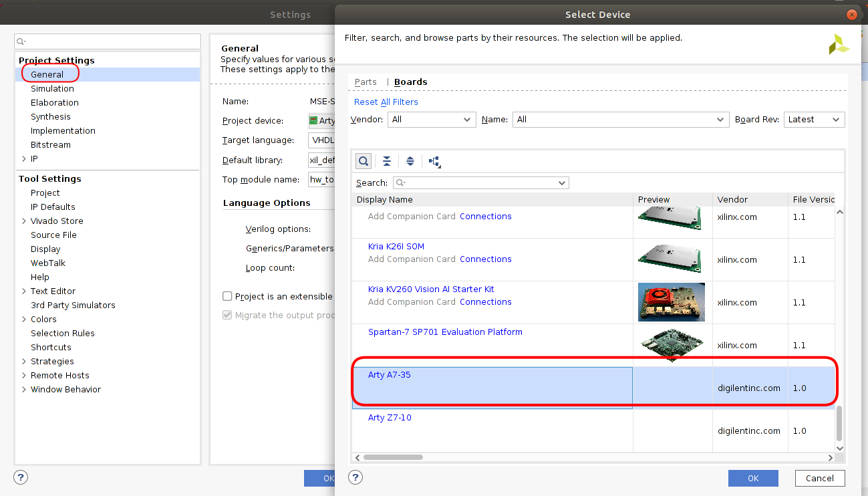
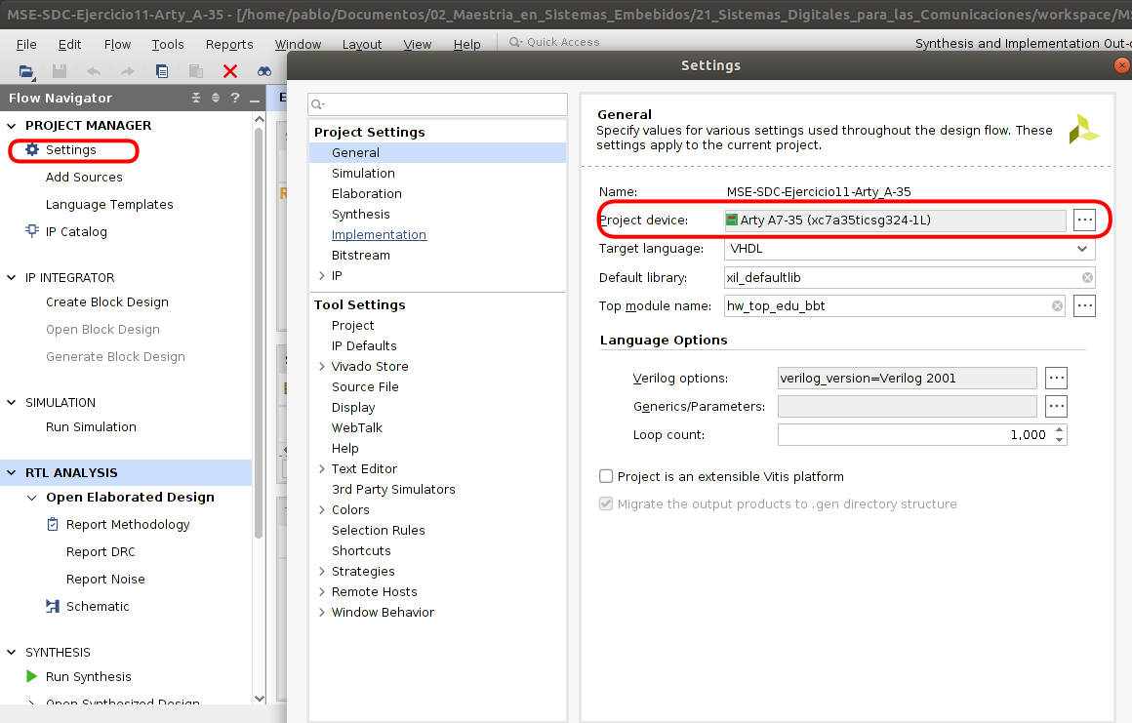

22) Mirando el Constraints original lo adapto para la nueva placa, a continuación se muestran las líneas utilizadas:

## Clock signal
set_property -dict { PACKAGE_PIN E3 IOSTANDARD LVCMOS33 } [get_ports { clk_i }]; #IO_L12P_T1_MRCC_35 Sch=gclk[100]

## LEDs
set_property -dict { PACKAGE_PIN H5 IOSTANDARD LVCMOS33 } [get_ports { led_o[0] }]; #IO_L24N_T3_35 Sch=led[4]
set_property -dict { PACKAGE_PIN J5 IOSTANDARD LVCMOS33 } [get_ports { led_o[1] }]; #IO_25_35 Sch=led[5]
set_property -dict { PACKAGE_PIN T9 IOSTANDARD LVCMOS33 } [get_ports { led_o[2] }]; #IO_L24P_T3_A01_D17_14 Sch=led[6]
set_property -dict { PACKAGE_PIN T10 IOSTANDARD LVCMOS33 } [get_ports { led_o[3] }]; #IO_L24N_T3_A00_D16_14 Sch=led[7]

## Buttons
set_property -dict { PACKAGE_PIN D9 IOSTANDARD LVCMOS33 } [get_ports { arst_i }]; #IO_L6N_T0_VREF_16 Sch=btn[0]

## USB-UART Interface
set_property -dict { PACKAGE_PIN D10 IOSTANDARD LVCMOS33 } [get_ports { tx_o }]; #IO_L19N_T3_VREF_16 Sch=uart_rxd_out
set_property -dict { PACKAGE_PIN A9 IOSTANDARD LVCMOS33 } [get_ports { rx_i }]; #IO_L14N_T2_SRCC_16 Sch=uart_txd_in

se lo guarda en un archivo “arty_A7-35_ejercicio11.xdc”.

23) A continuación descargar el viejo Constraints “hw_top_edu_bbt.xdc”, y cargar el nuevo archivo Constraints “arty_A7-35_ejercicio11.xdc”.
El “Sourse” debe quedar:
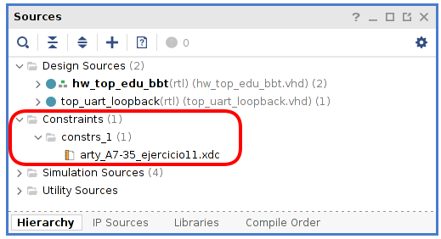

24) Verificar todo, eso implica:
a. Correr la simulación
b. Correr el análisis RTL, que debe dar:
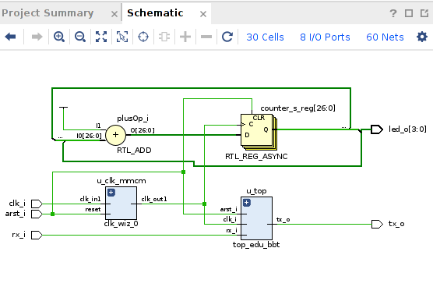

c. Sintetizar, y verificar que no haya errores.
d. Correr la implementación, y verificar los recursos.
e. Generar el Bitstream.
f. Programar la placa Arty A-35.

Importante: cuando se hace todo esto abrir el “Monitor de Sistema” de Ubuntu, y verificar la Memoria de Intercambio, si esta se llena el sistema operativo se tilda.
Para programar la placa ir al directorio ”/workspace/MSE-SDC-Ejercicio11-Arty_A-35/MSE-SDC-Ejercicio11-Arty_A-35.runs/impl_1”, y bucar el archivo “hw_top_edu_bbt.bit”.
25) Abrir una terminal como por ejemplo GtkTerm configurar en 115200 baudios y mandar algunos caracteres.
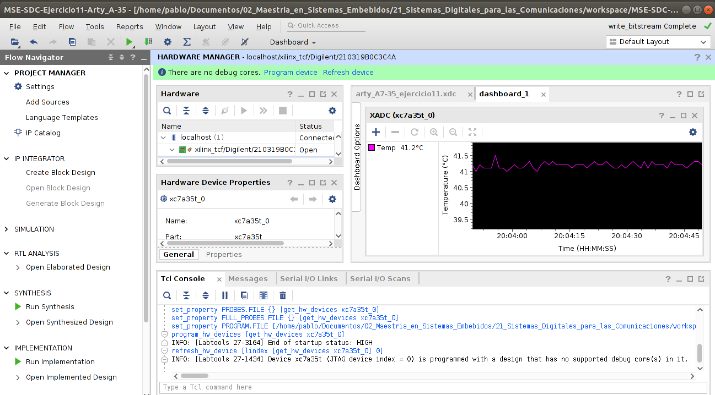

Configurar el ILA (Integrated Logic Analyzer)

En el archivo “top_edu_bbt.vhd”, ya se tiene un ILA precargado:
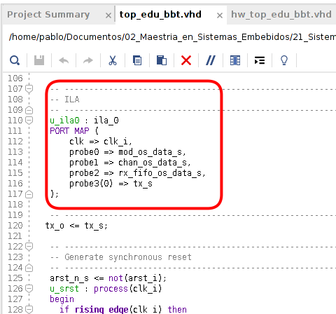

Faltaría agregar el en el IP Catalog el módulo de referencia, respetando la señales declaradas:
1) Ir al manú izquierdo de la aplicación a la opción “IP Catalog”, poner en el vbuscadir la palabra “ILA”, y agregar el módulo:
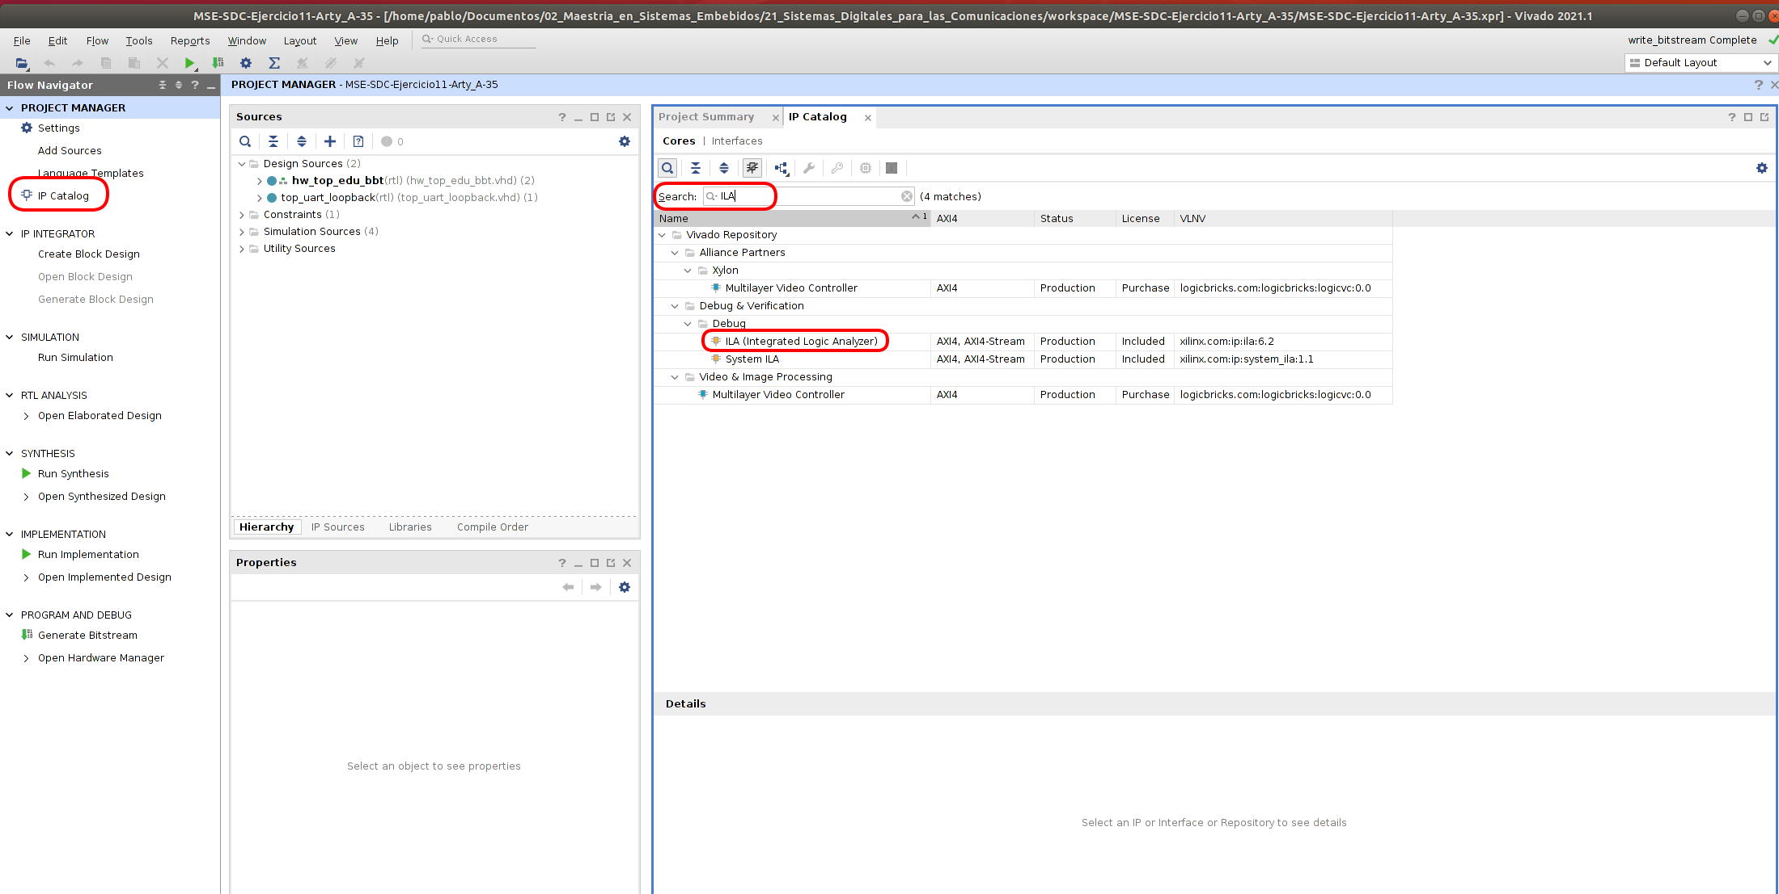

2) Al hacer doble click sobre
se abre la siguiente pantalla:
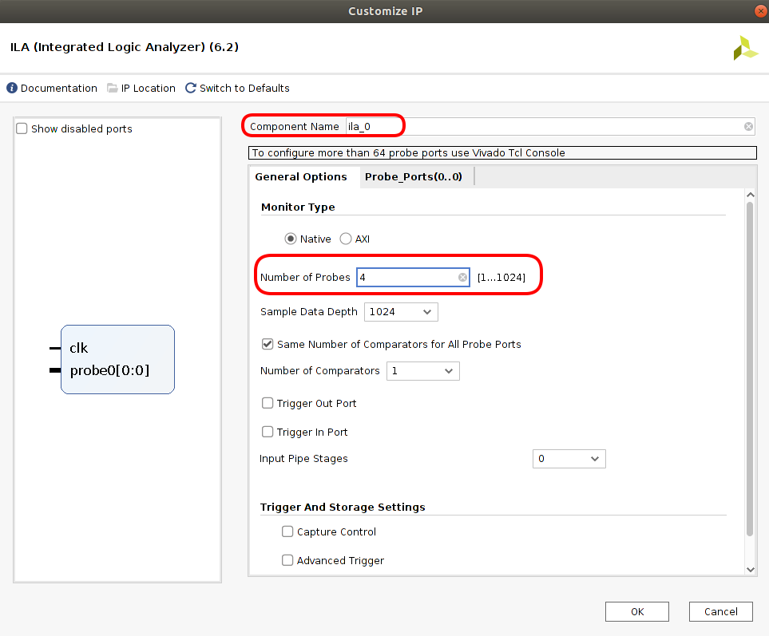

Verificar que el nombre del módulo sea ila_0 , y que el número de pruebas sea 4.

3) Pasar a la siguente solapa “Probe_Ports”, y haer coincidir cada punto de prueba con la longitud de la variable del archibo “top_edu_bbt.vhd”.
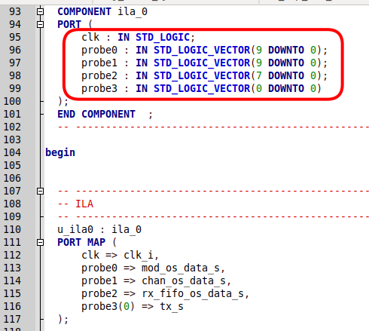
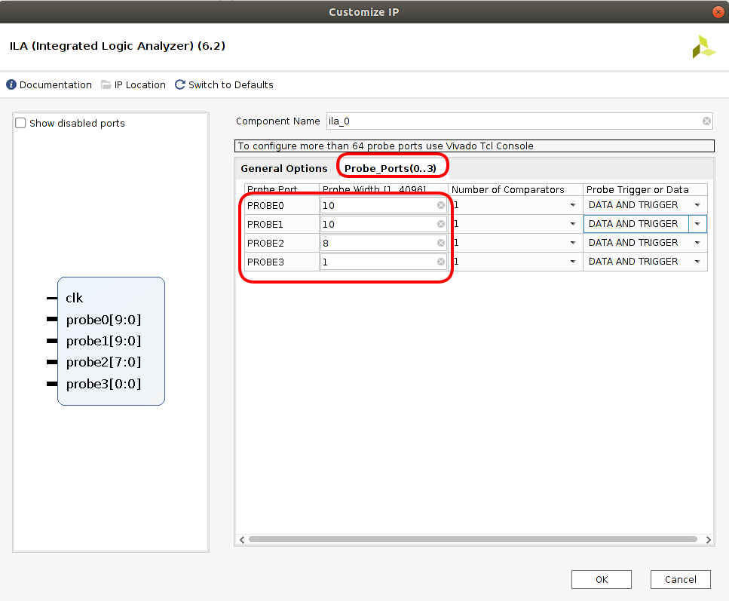

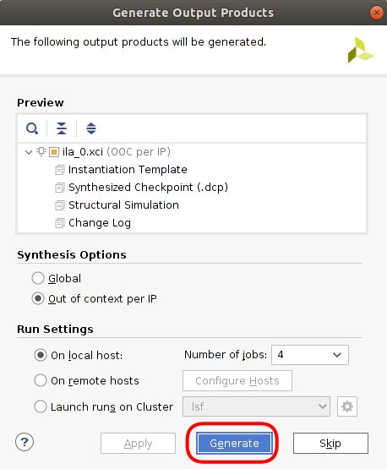

4) Al hacer click en el boton “OK”, se abre el siguiente cuadro y clickear en el botón “Generate”.

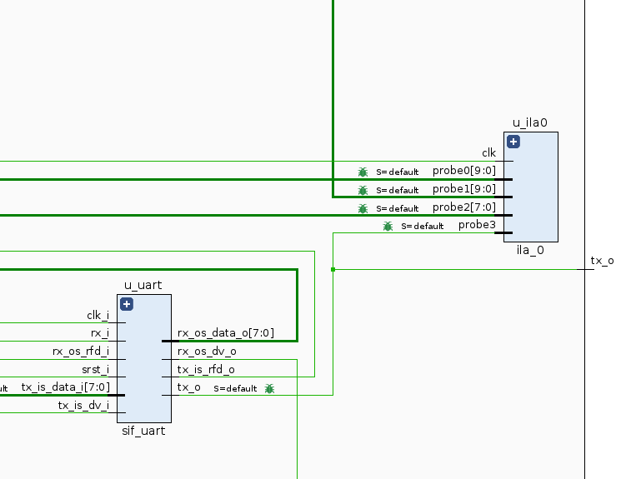

5) Si se corre el análisis RTL, verificar que el módulo ILA este conectado:

6) Generar el Bitstream, progamar la FPGA y verificar que el ILA anda funcionando.
a. Acordarse de cambiar la frecuencia de refresco, que debe ser menor que la mitad de los 16MHz. En este caso se puso 6MHz.
b. Configurar el disparo,que para este caso se lo configuró con flanco descendente de tx_s.
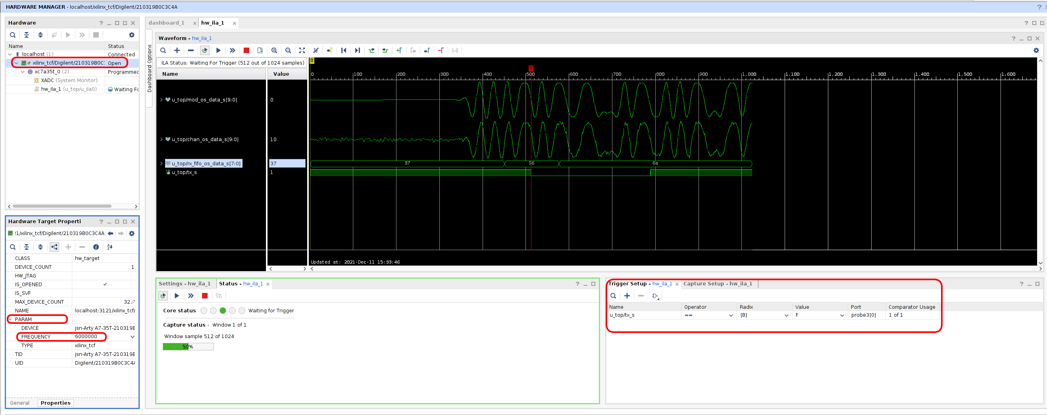

Configurar el VIO (Virtual Input/Output)

A continuación se va a agregar un VIO que maneje en principio la configurasción del modem de las siguientes variables:
sigma_i ; nm1_pre_i ; nm1_bytes_i
ambas estan definidas en el archivo “top_edu_bbt.vhd”, y actualmente se coargan con unas constantes definidas en el mismo archivo con mombres:
sigma_c ; nm1_pre_c ; nm1_bytes_c

1) Agregamos el VIO, para eso nos dirigimos a “IP Catalog” y en el buscador ponemos “VIO”.

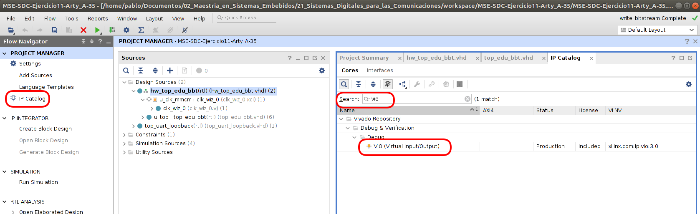
2) Haciendo doble click en
se habre la siguiente pantalla:
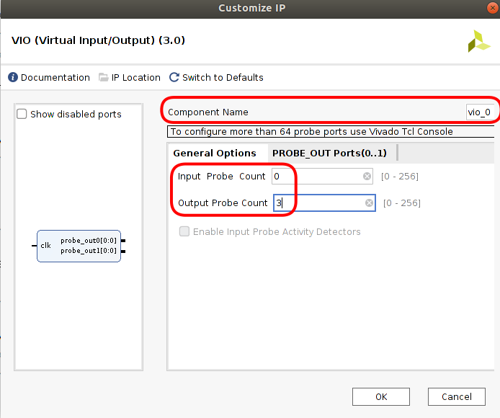
Verificar que el nombre del componente sea vio_0, y setear la cntidad de entradas en cero y las salidas en tres.

3) Ir a la solapa “PROBE_OUT Ports”, y seleccionar la longitud. La longitud se pueden sacar del archivo anteriormente mencionado:
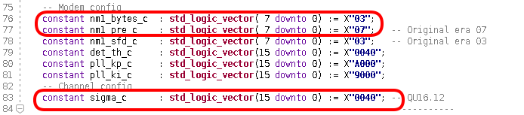

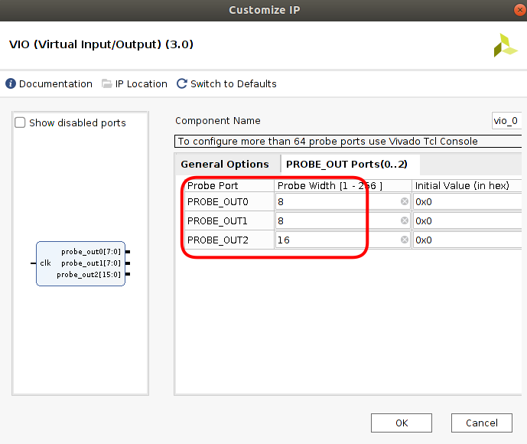

4) Al presionar el boton de “OK”, asparece la siguiente pantalla que se deberá presionae el boton “Generate”
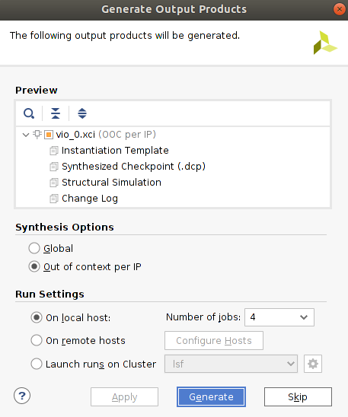

Al presionar OK en la nueva ventana emergente. En este momento comienza la síntesis del bloque que se acaba de configurar.

5) Agregamos a la arquitectura del archivo “top_edu_bbt.vhd” las señales para poder conectar la salida del VIO, y al mismo tiempo asignarlas, tambien ponemos sus valores iciales,y agregamos el componente VIO:
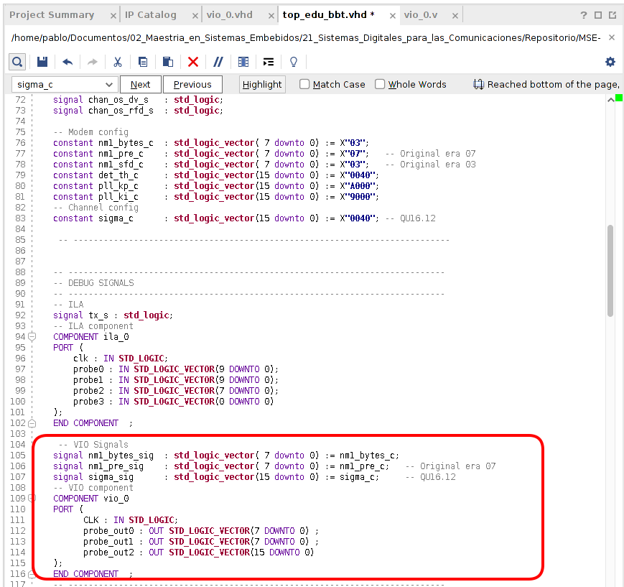

5

6) Instanciamos el VIO:
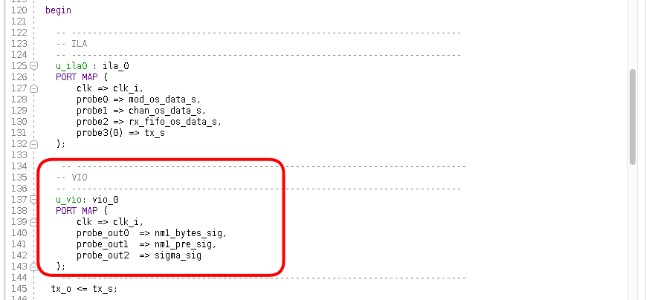

7)En todo lugar que figure las constantes “sigma_c ; nm1_pre_c ; nm1_bytes_c” debemos reemplazarlas por “sigma_sig ; nm1_pre_ sig ; nm1_bytes_sig” :
Para sigma:
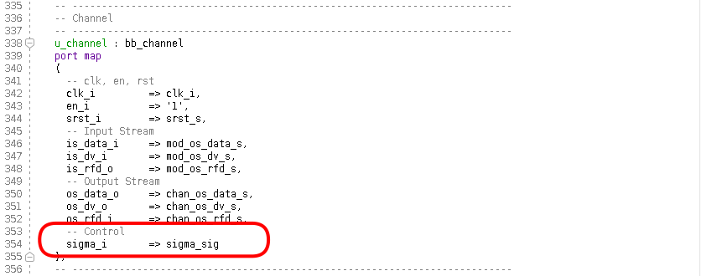
Para mn1_pre y mn1_bytes:
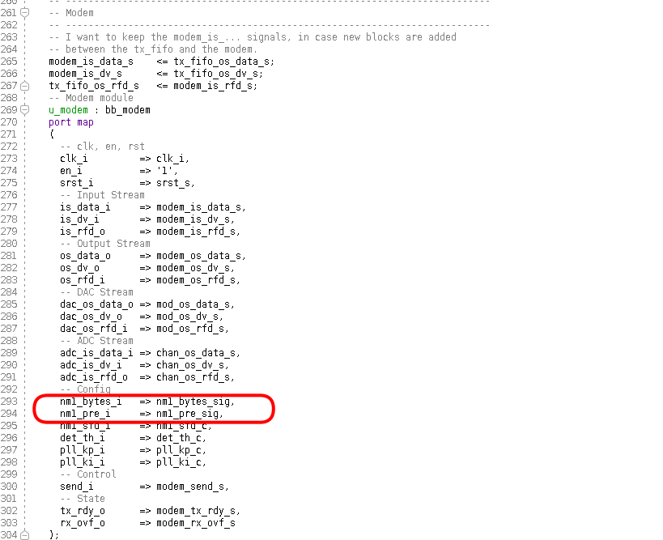
mn1_bytes tiene otro lugar en donde se debe reemplazar:
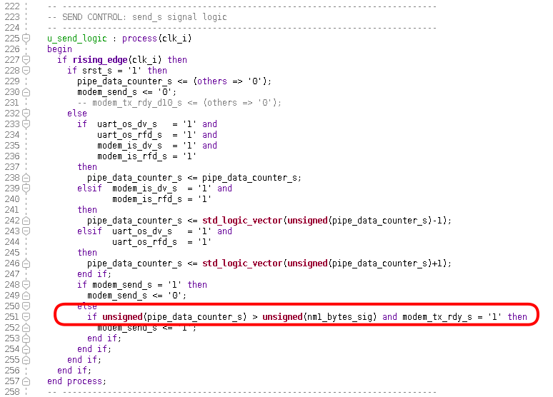
8) Se corre el análisa RTL y se verifica que el VIO se haya conectado en forma correcta:
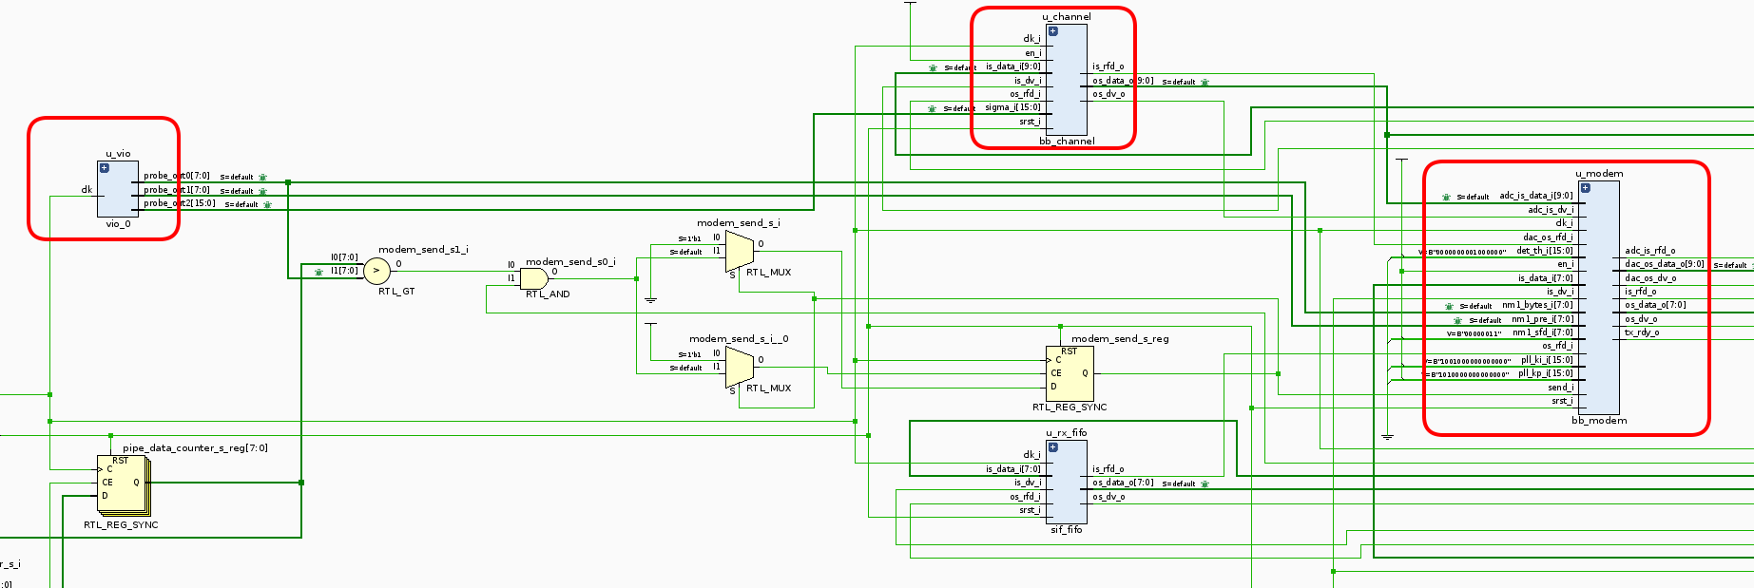

9) A continuación se muestra el VIO en funcionamiento
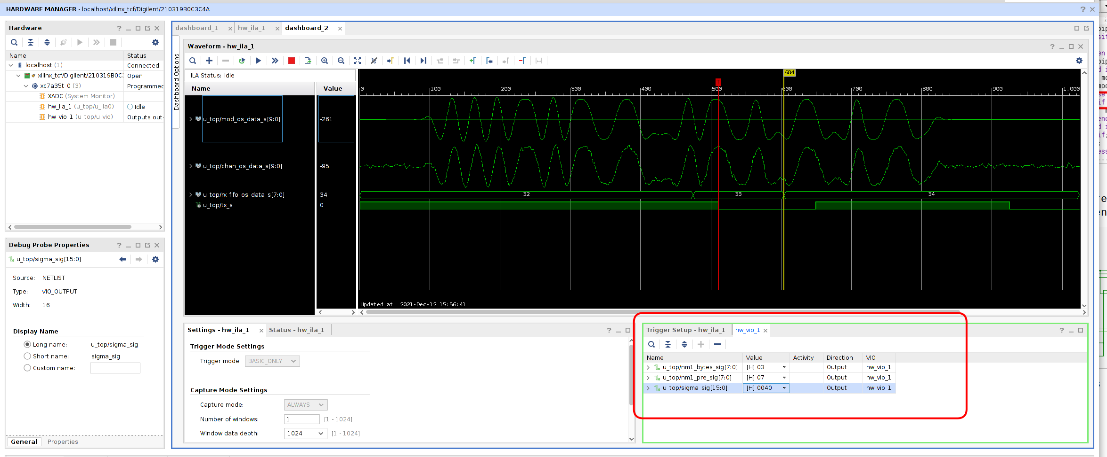

Generar un Softcore

1) Creamos un bloque de diseño
Para ello vamos al menú izquierdo a al opción “Create Block Desing”, al hacer click se abre un cuadro de diálogo,le ponemos el nombre de system.
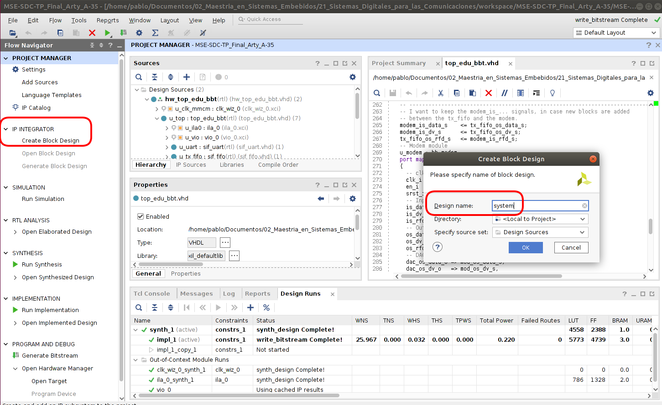

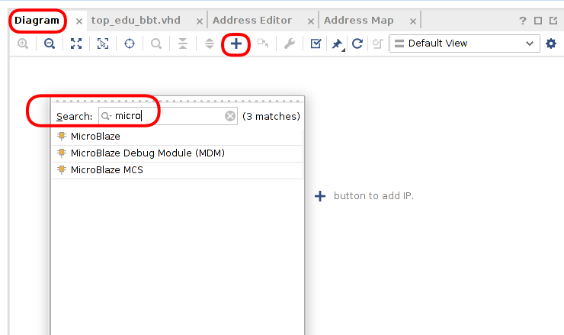
2) En la solapa “Diagram” se presiona el signo “+” y se busca “Microblaze”

3)Se hace dobre click en la figura:

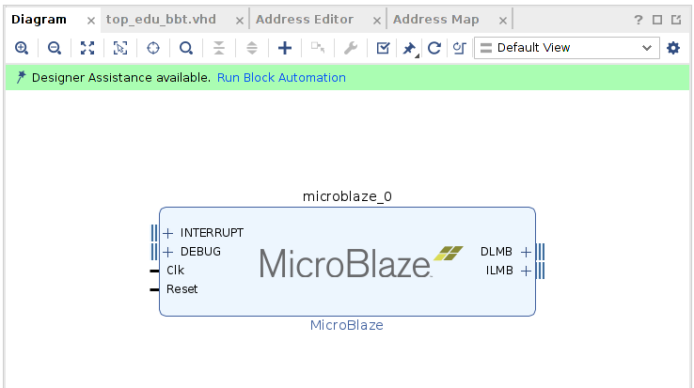

Doble Click

4) Optimizar el área y presionar “Next”
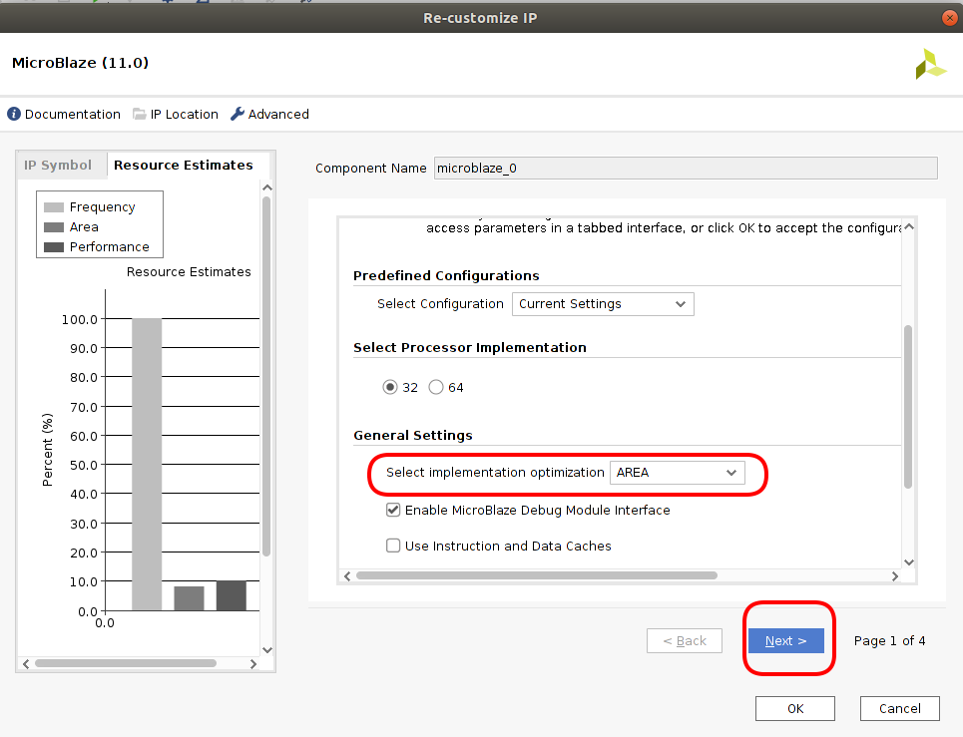

5) Ir a la Página 3 de 4 y poner 2 Breackpoints
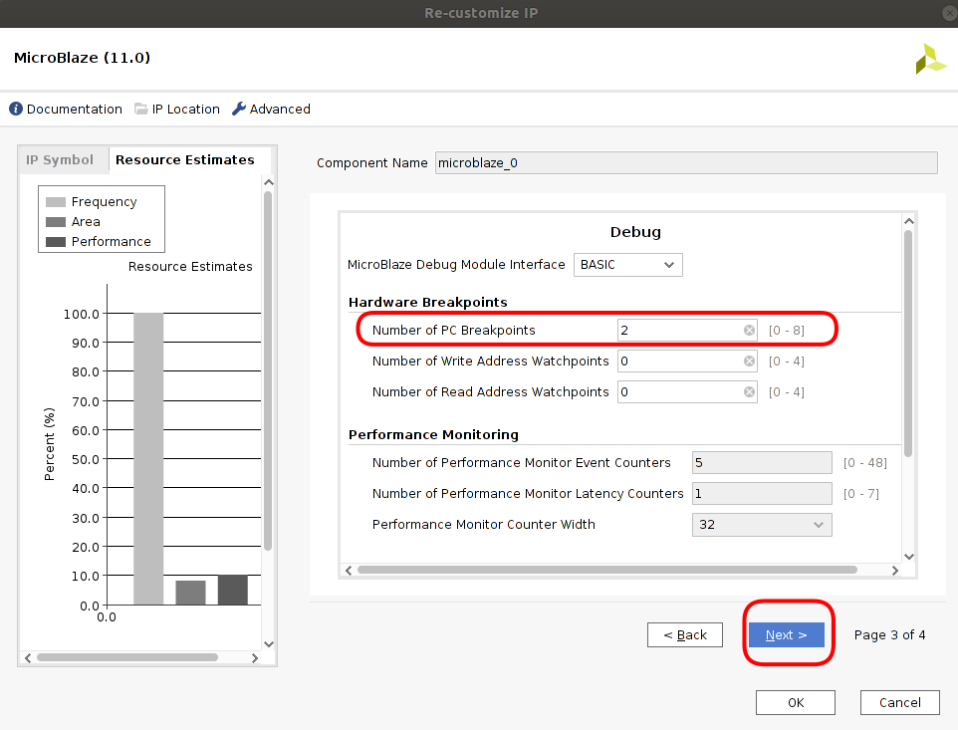
6) Hacer clicken “Run Block Automation”, y setear 64K de memoria.
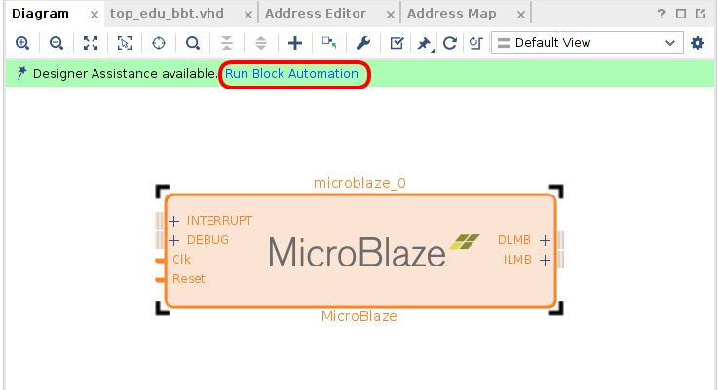

7) El sistema queda:
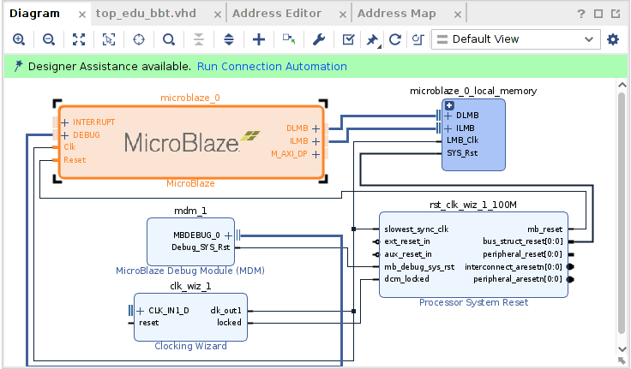
8) Hacer doble click en el bloque “clk_wiz_1”cambiar las opciones CLK_IN1 y EXT_RESET_IN como está en la figura
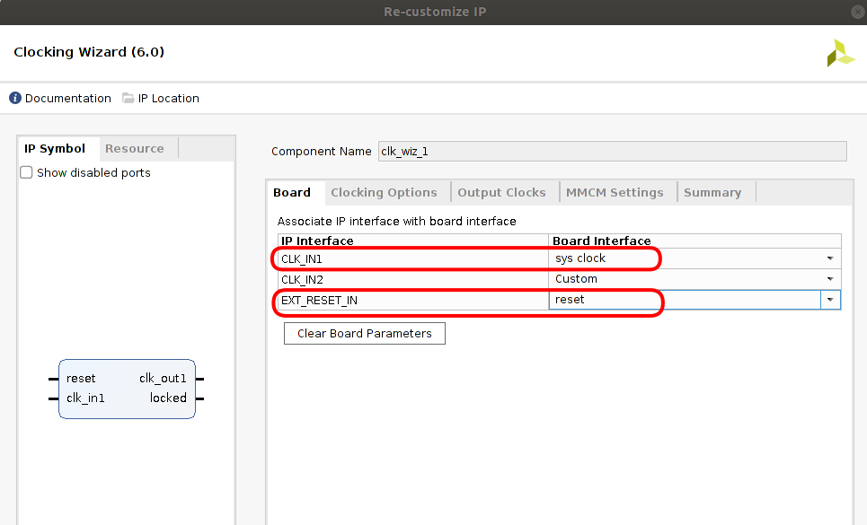
9) Ir a la solapa “Output Clocks”, y seleccionar “Active Low”
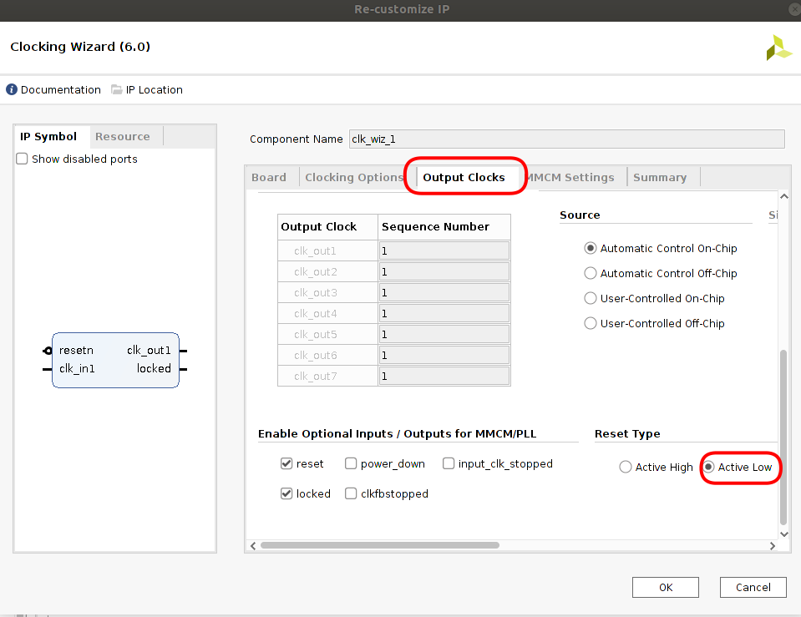
y presionar el boton de “OK”.

10) Seleccionar “Run Connection Automation”
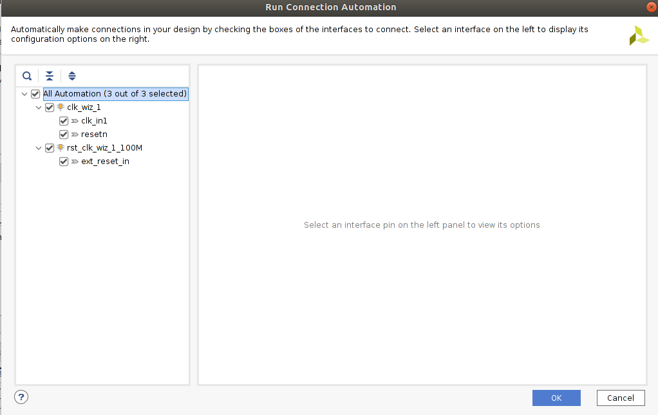

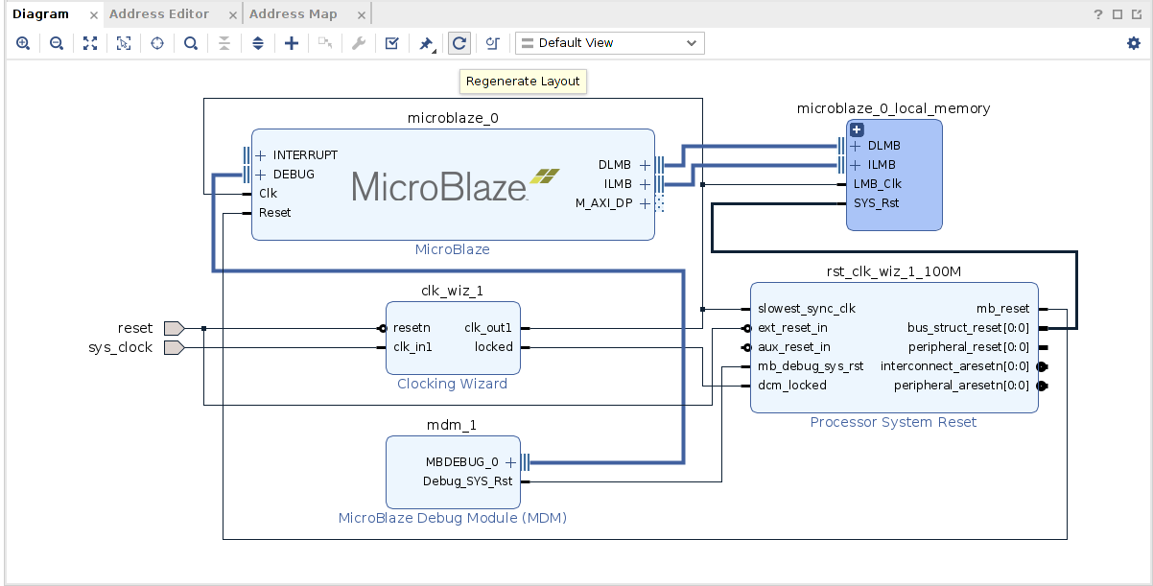
El diagrama queda:

11) Acomodar el diagrama presionando el boton de “Regenerate Layout”, y validad el diseño presionando el botón “Dalidate Desing”.

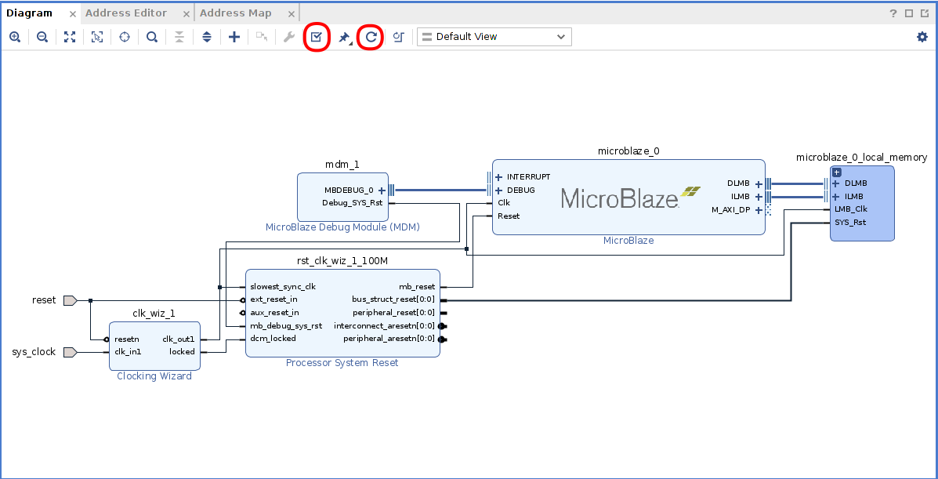

Instanciar los GPIO AXI para leer las llaves, los botones, y los leds RGB

1) Abrir un bloque de diseño
Para ello vamos al menú izquierdo a al opción “Open Block Desing”, al hacer click se abre un cuadro de diálogo,le ponemos el nombre de system.
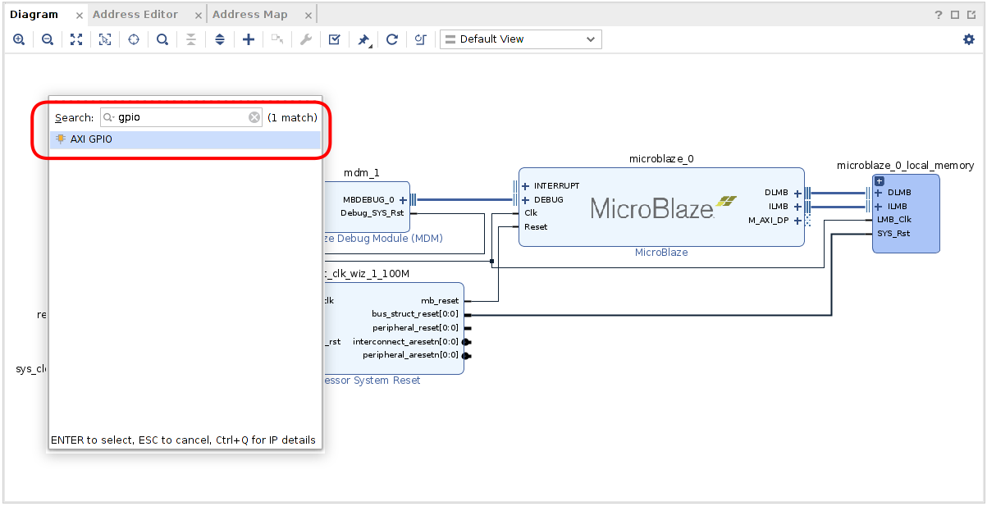
2) En la solapa “Diagram” se presiona el signo “+” y se busca “AXI GPIO”
3) Al hacer doble click en la figura se abre, seleccionar “dip switches 4bits” y “push buttons 4bits”, como lo muestra la figura:
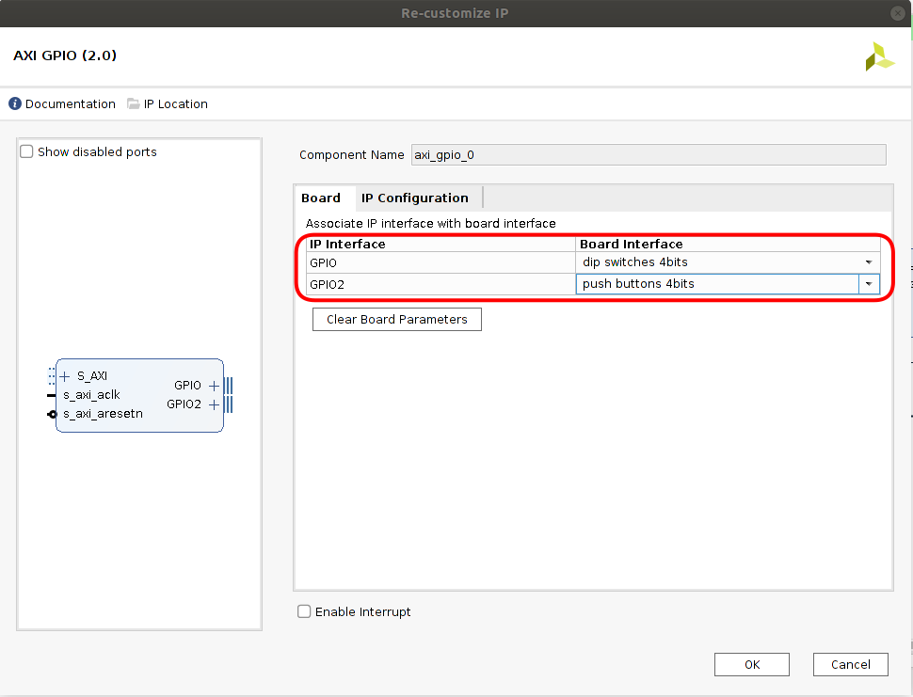

4) Agregar un segundo bloque “AXI GPIO” para controlar los leds RGB.

5) Seleccionar “Run Connection Automation”, acomodar el diagrama presionando el boton de “Regenerate Layout”, y validad el diseño presionando el botón “Dalidate Desing”. El diagrama queda:
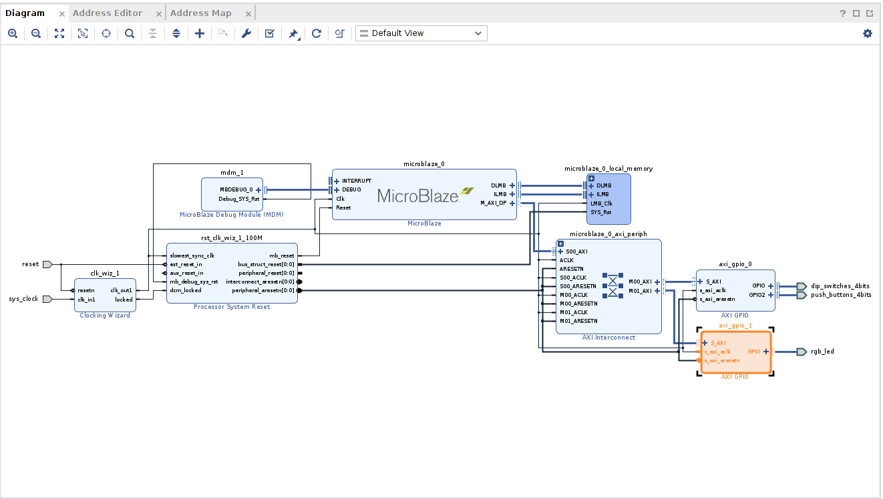
dip_switches_4bits push_buttons_3bits rgb_led

Instanciar los GPIO AXI para escribir mn1_pre_o, mn1_bytes_o y sigma_o

1) Abrir un bloque de diseño
Para ello vamos al menú izquierdo a al opción “Open Block Desing”, al hacer click se abre un cuadro de diálogo,le ponemos el nombre de system.
2) En la solapa “Diagram” se presiona el signo “+” y se busca “AXI GPIO”, y agragar tres bloques:
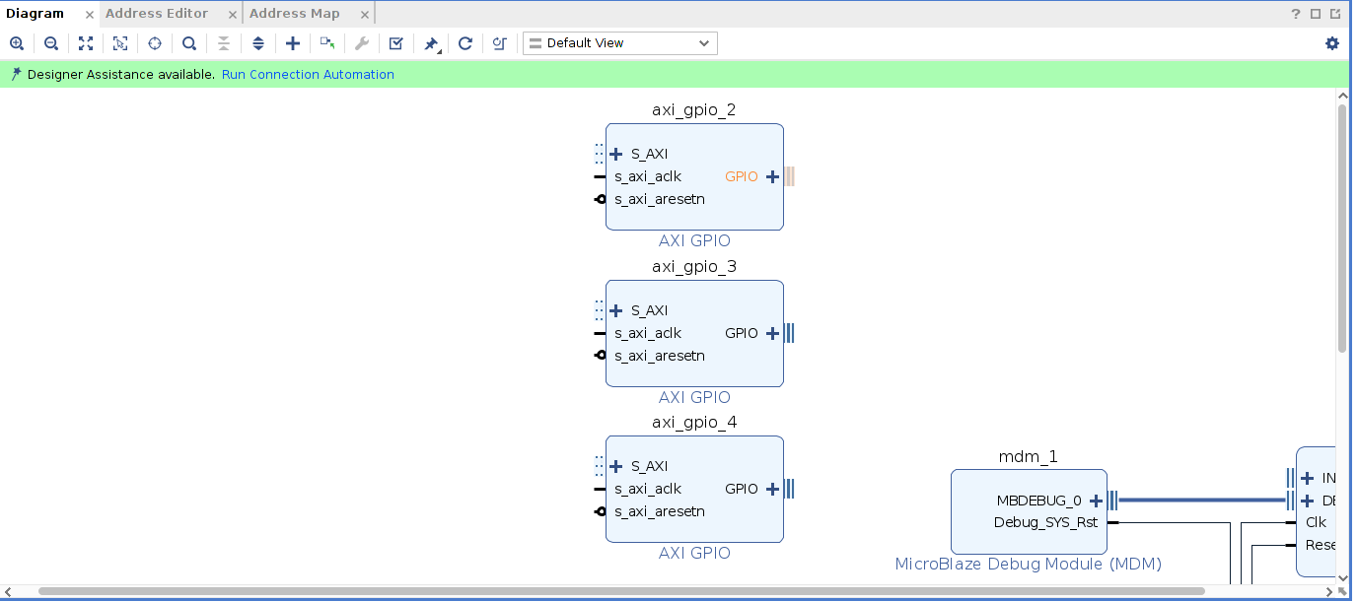
3) Al hacer doble click con el boton derecho del mouse se abre un menú. Seleccionar “Create Port”, escribir en el campo Port name: mn1_pre_o_microblaze, en el de Direction: Output, en Type : Other, cliquear Create vector y seleccionar [7 to 0], presionar OK.

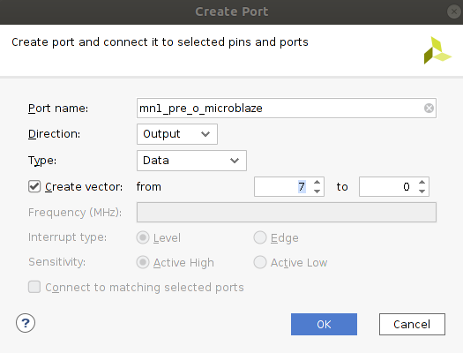

4) Hacer lo mismo para las señales mn1_bytes_o_microblaze[7 to 0] y sigma_o_microblaze[15 to 0]
5) Conectar a las salidas de los “AXI GPIO”, y correr el “Run Connection Automation”. El diagrama queda:
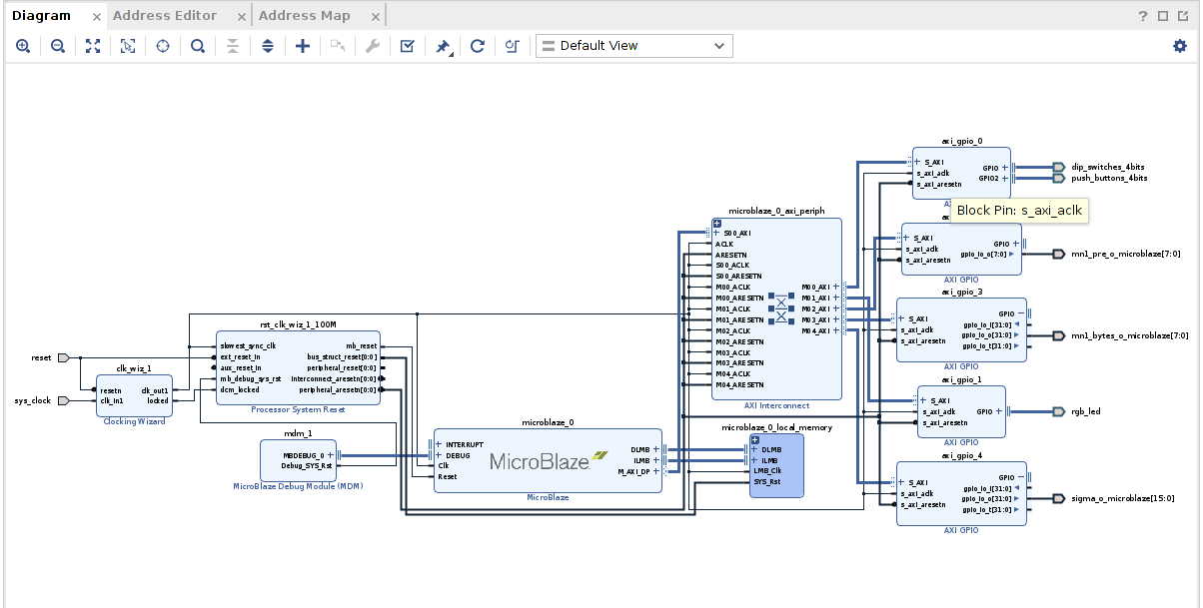

Instanciar los AXI Uartlite y el AXI GPIO

El bloque AXI GPIO, se usa para poder seleccionar que los datos del puerto serie vayan al canal de comunicación o sean leidos por el Microblaze.
1) Abrir un bloque de diseño
Para ello vamos al menú izquierdo a al opción “Open Block Desing”, al hacer click se abre un cuadro de diálogo,le ponemos el nombre de system.
2) En la solapa “Diagram” se presiona el signo “+” y se busca “AXI GPIO”, y luego “AXI Uartlite”.
3) Con “Create Port”, Se crean y conectan las señales:
rx_microblaze[0 to 0] Input Data
tx_microblaze[0 to 0]] Output Data
select_microblaze{31 to 0]] Output Data
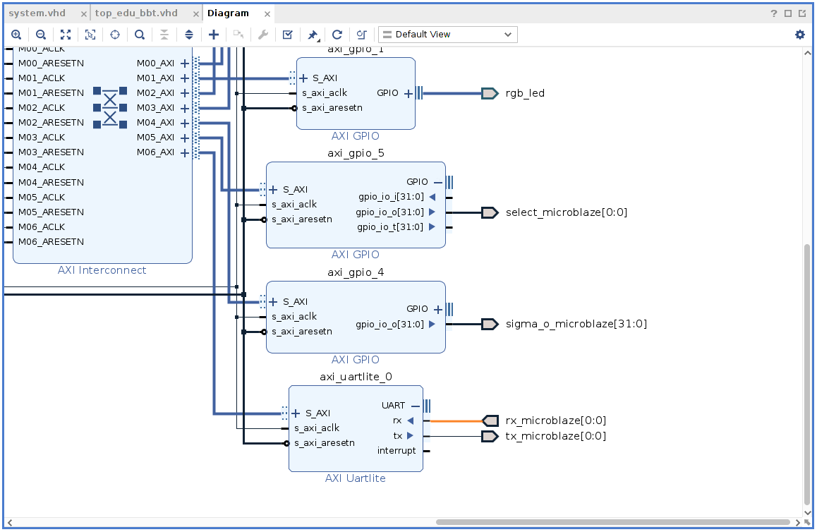

Pruebas

a) Preámbulo de 3, Bytes=4, y Ruido=0x50
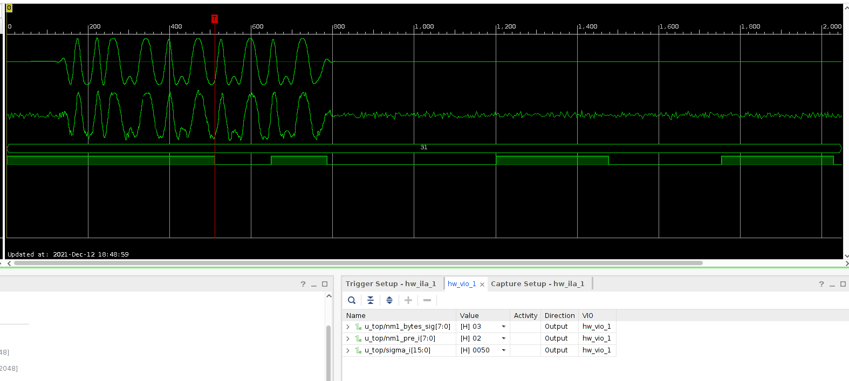
b) Preámbulo de 16, Bytes=4, y Ruido=0x50
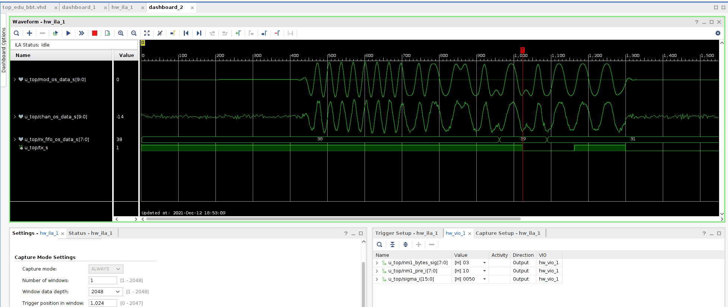
c) Preámbulo de 16, Bytes=4, y Ruido=0x100
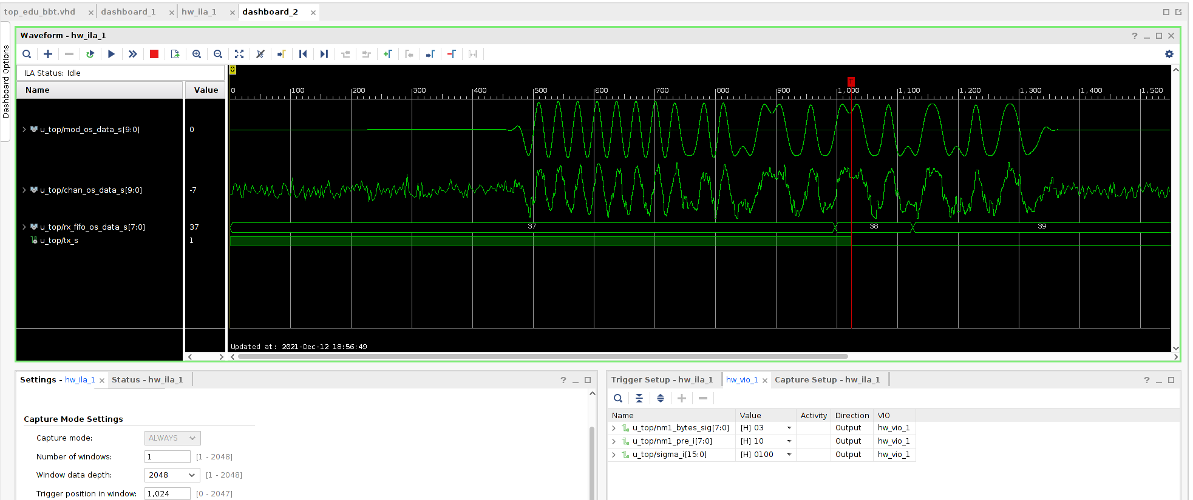

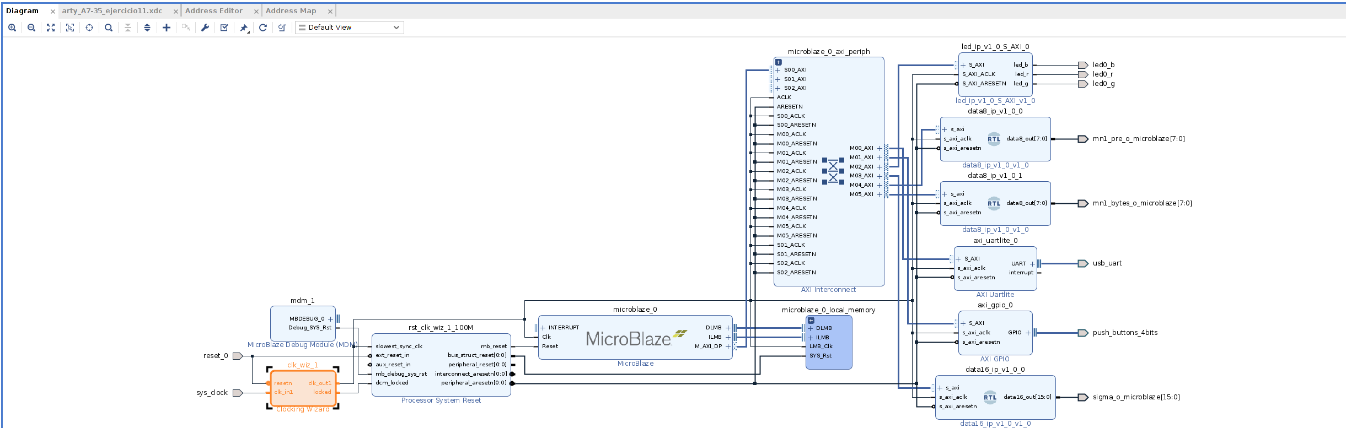

Anexos

A) Programa de prueba de leds y switches
Los archivos de este proyecto se encuentran en el directorio /micro.

Con el Vivado se realiza configura el siguiente hardware:
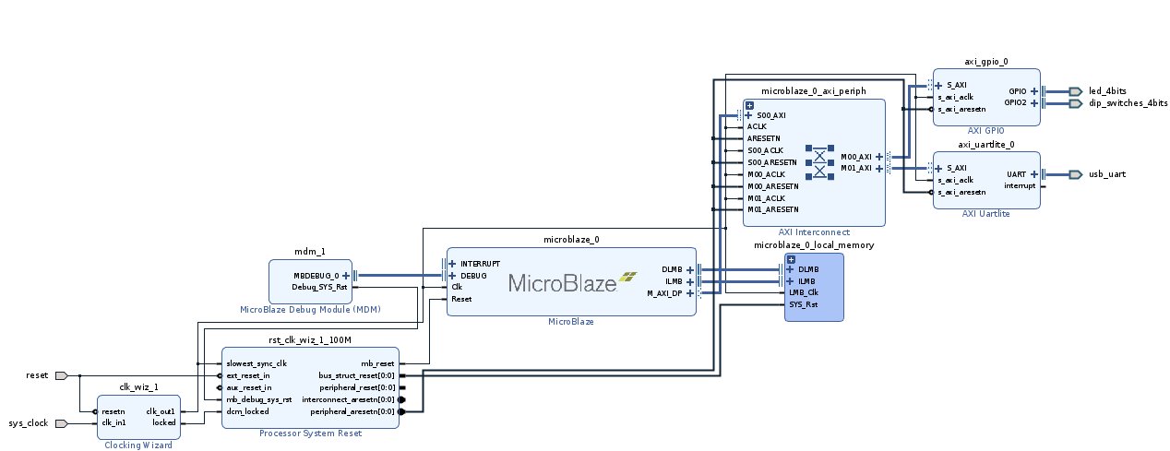
Y en Vitis el siguiente programa:

/******************************************************************************
*
* Programa para verificar la lectura de los switches y la escritura de los leds.
*
* Autor: Pablo D. Folino 2022
*
******************************************************************************/

#include <stdio.h>
#include "platform.h"
#include "xil_printf.h"
#include "sleep.h"
#include "xparameters.h"
#include "xgpio.h"
#include "xil_types.h"

#define BTN_ID XPAR_GPIO_0_DEVICE_ID
#define LED_ID XPAR_GPIO_0_DEVICE_ID
#define BTN_CHANNEL 2
#define LED_CHANNEL 1
#define BTN_MASK 0b1111
#define LED_MASK 0b1111

int main()
{
init_platform();

XGpio_Config *cfg_ptr;
XGpio led_device, btn_device;
u32 data;

int c;
data=0;

// Initialize LED Device
cfg_ptr = XGpio_LookupConfig(LED_ID);
XGpio_CfgInitialize(&led_device, cfg_ptr, cfg_ptr->BaseAddress);

// Initialize Button Device
cfg_ptr = XGpio_LookupConfig(BTN_ID);
XGpio_CfgInitialize(&btn_device, cfg_ptr, cfg_ptr->BaseAddress);

// Set Button Tristate
XGpio_SetDataDirection(&btn_device, BTN_CHANNEL, BTN_MASK);

// Set Led Tristate
XGpio_SetDataDirection(&led_device, LED_CHANNEL, 0);

c=0;
while(1){
sleep(2);
xil_printf("%d",c);
print("_Programa Running \n\r");
c++;

xil_printf("Estado de los SW= %d\n\r", data);

data = XGpio_DiscreteRead(&btn_device, BTN_CHANNEL);

// if(data==16){
// data=0;
// }
// else{
// data++;
// };

XGpio_DiscreteWrite(&led_device, LED_CHANNEL, data);

}

cleanup_platform();
return 0;
}

Nota: en el archivo xparameters.h se pasan las posmem de los dispositivos.
Pantalla de ejemplo que devuelve la ejecución del programa:
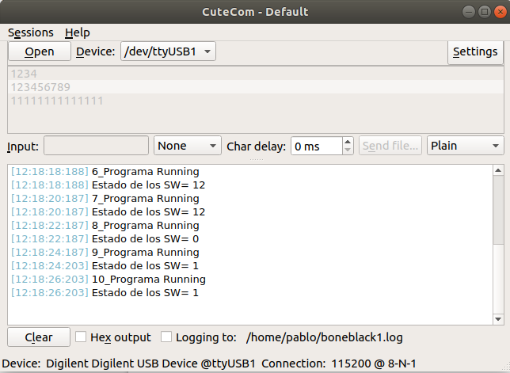

B) Programa de prueba de leds, leds RGB, buttons y switches
Los archivos de este proyecto se encuentran en el directorio /micro_2.
Con el Vivado se realiza configura el siguiente hardware:
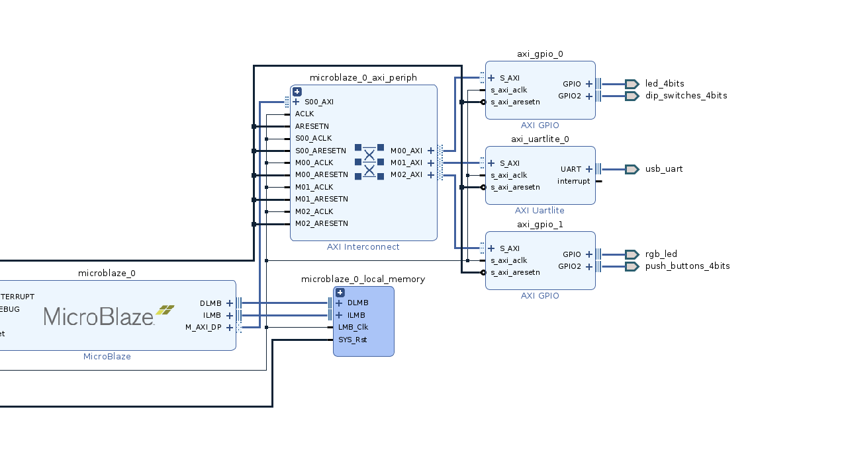

El código del programa es:

/******************************************************************************
*
* Programa para verificar la lectura de los switchesy la escritura de los leds.
*
* Autor: Pablo D. Folino 2022
*
******************************************************************************/

#include <stdio.h>
#include "platform.h"
#include "xil_printf.h"
#include "sleep.h"
#include "xparameters.h"
#include "xgpio.h"
#include "xil_types.h"

#define SW_ID XPAR_GPIO_0_DEVICE_ID
#define LED_ID XPAR_GPIO_0_DEVICE_ID
#define LED_RGB XPAR_GPIO_1_DEVICE_ID
#define BTN_ID XPAR_GPIO_1_DEVICE_ID
#define SW_CHANNEL 2
#define LED_CHANNEL 1
#define LED_RGB_CHANNEL 1
#define BTN_CHANNEL 2

#define SW_MASK 0b1111
#define BTN_MASK 0b1111

int main()
{
init_platform();

XGpio_Config *cfg_ptr;
XGpio led_rgb_device,led_device,sw_device,btn_device;
u32 data,data_btn,data_rgb,data_2;

int c;
data=0;
data_rgb=0;

// Initialize LED Device
cfg_ptr = XGpio_LookupConfig(LED_ID);
XGpio_CfgInitialize(&led_device, cfg_ptr, cfg_ptr->BaseAddress);
// Set Led Tristate
XGpio_SetDataDirection(&led_device, LED_CHANNEL, 0);

// Initialize LED RGB Device
cfg_ptr = XGpio_LookupConfig(LED_RGB);
XGpio_CfgInitialize(&led_rgb_device, cfg_ptr, cfg_ptr->BaseAddress);
// Set Led RGB Tristate
XGpio_SetDataDirection(&led_rgb_device, LED_RGB_CHANNEL, 0x000000000000);

// Initialize Switches Device
cfg_ptr = XGpio_LookupConfig(SW_ID);
XGpio_CfgInitialize(&sw_device, cfg_ptr, cfg_ptr->BaseAddress);
// Set Button Tristate
XGpio_SetDataDirection(&sw_device, SW_CHANNEL, SW_MASK);

// Initialize Buttons Device
cfg_ptr = XGpio_LookupConfig(BTN_ID);
XGpio_CfgInitialize(&btn_device, cfg_ptr, cfg_ptr->BaseAddress);
// Set Button Tristate
XGpio_SetDataDirection(&btn_device, BTN_CHANNEL, BTN_MASK);

c=0;
while(1){
sleep(1);
xil_printf("%d",c);
print("_Programa Running \n\r");
c++;

xil_printf("Estado de los SW= %d\n\r", data);
xil_printf("Estado de los LEDs_RGB= %X\n\r", data_rgb);

data = XGpio_DiscreteRead(&sw_device, SW_CHANNEL);
data_btn = XGpio_DiscreteRead(&btn_device, BTN_CHANNEL);

// Cambia los primeros 2 leds RGB
if(data_rgb==64){
data_rgb=0;
}
else{
data_rgb++;
};
// Cambia los 2 últimos leds RGB con los botones
data_2=(data_btn*64)+data_rgb;

XGpio_DiscreteWrite(&led_device, LED_CHANNEL, data);
XGpio_DiscreteWrite(&led_rgb_device, LED_RGB_CHANNEL, data_2);

}

cleanup_platform();
return 0;
}

C) Programa de prueba de leds, leds RGB, buttons, switches, lee y escribe el puerto serie

/******************************************************************************
*
* Programa para verificar la lectura de los switchesy la escritura de los leds.
*
* Autor: Pablo D. Folino 2022
*
******************************************************************************/

#include <stdio.h>
#include "platform.h"
#include "xil_printf.h"
#include "sleep.h"
#include "xparameters.h"
#include "xgpio.h"
#include "xil_types.h"
#include "xuartlite_l.h"

#define SW_ID XPAR_GPIO_0_DEVICE_ID
#define LED_ID XPAR_GPIO_0_DEVICE_ID
#define LED_RGB XPAR_GPIO_1_DEVICE_ID
#define BTN_ID XPAR_GPIO_1_DEVICE_ID
#define SW_CHANNEL 2
#define LED_CHANNEL 1
#define LED_RGB_CHANNEL 1
#define BTN_CHANNEL 2

#define SW_MASK 0b1111
#define BTN_MASK 0b1111

#define Z_BUFFER 50

void clear_buffer(char *buffer,int size){
for(int i=0;i<size;i++){
*(buffer+i)=' ';
}
}

int main()
{
init_platform();

XGpio_Config *cfg_ptr;
XGpio led_rgb_device,led_device,sw_device,btn_device;
u32 data,data_btn,data_rgb,data_2;
int c;
char entrada;
char buffer_in[Z_BUFFER];
int index;

data=0;
data_rgb=0;
index=0;
clear_buffer(&(buffer_in[0]),Z_BUFFER);

// Initialize LED Device
cfg_ptr = XGpio_LookupConfig(LED_ID);
XGpio_CfgInitialize(&led_device, cfg_ptr, cfg_ptr->BaseAddress);
// Set Led Tristate
XGpio_SetDataDirection(&led_device, LED_CHANNEL, 0);

// Initialize LED RGB Device
cfg_ptr = XGpio_LookupConfig(LED_RGB);
XGpio_CfgInitialize(&led_rgb_device, cfg_ptr, cfg_ptr->BaseAddress);
// Set Led RGB Tristate
XGpio_SetDataDirection(&led_rgb_device, LED_RGB_CHANNEL, 0x000000000000);

// Initialize Switches Device
cfg_ptr = XGpio_LookupConfig(SW_ID);
XGpio_CfgInitialize(&sw_device, cfg_ptr, cfg_ptr->BaseAddress);
// Set Button Tristate
XGpio_SetDataDirection(&sw_device, SW_CHANNEL, SW_MASK);

// Initialize Buttons Device
cfg_ptr = XGpio_LookupConfig(BTN_ID);
XGpio_CfgInitialize(&btn_device, cfg_ptr, cfg_ptr->BaseAddress);
// Set Button Tristate
XGpio_SetDataDirection(&btn_device, BTN_CHANNEL, BTN_MASK);

c=0;

while(1){
sleep(1);
xil_printf("%d",c);
print("_Programa Running \n\r");
c++;

xil_printf("Estado de los SW= %d\n\r", data);
xil_printf("Estado de los LEDs_RGB= %X\n\r", data_rgb);

data = XGpio_DiscreteRead(&sw_device, SW_CHANNEL);
data_btn = XGpio_DiscreteRead(&btn_device, BTN_CHANNEL);

// Cambia los primeros 2 leds RGB
if(data_rgb==64){
data_rgb=0;
}
else{
data_rgb++;
};
// Cambia los 2 últimos leds RGB con los botones
data_2=(data_btn*64)+data_rgb;

XGpio_DiscreteWrite(&led_device, LED_CHANNEL, data);
XGpio_DiscreteWrite(&led_rgb_device, LED_RGB_CHANNEL, data_2);

while(!XUartLite_IsReceiveEmpty(XPAR_UARTLITE_0_BASEADDR)){
entrada= XUartLite_RecvByte(XPAR_UARTLITE_0_BASEADDR );
*(buffer_in+index)=entrada;
index++;
}
if(index!=0){
xil_printf("Entrada= %s\n\r", buffer_in);
clear_buffer(&(buffer_in[0]),Z_BUFFER);
index=0;
}

}

cleanup_platform();
return 0;
}

Crear un IP personalizado para los Leds de colores

1) Crear un IP personalizado usando una plantilla de periférico
1.1) Abrir el Vivado y hacer click sobre “Manage IP” y seleccionar “New IP Location” y cliquear “Next” en la ventana “New IP Location”.
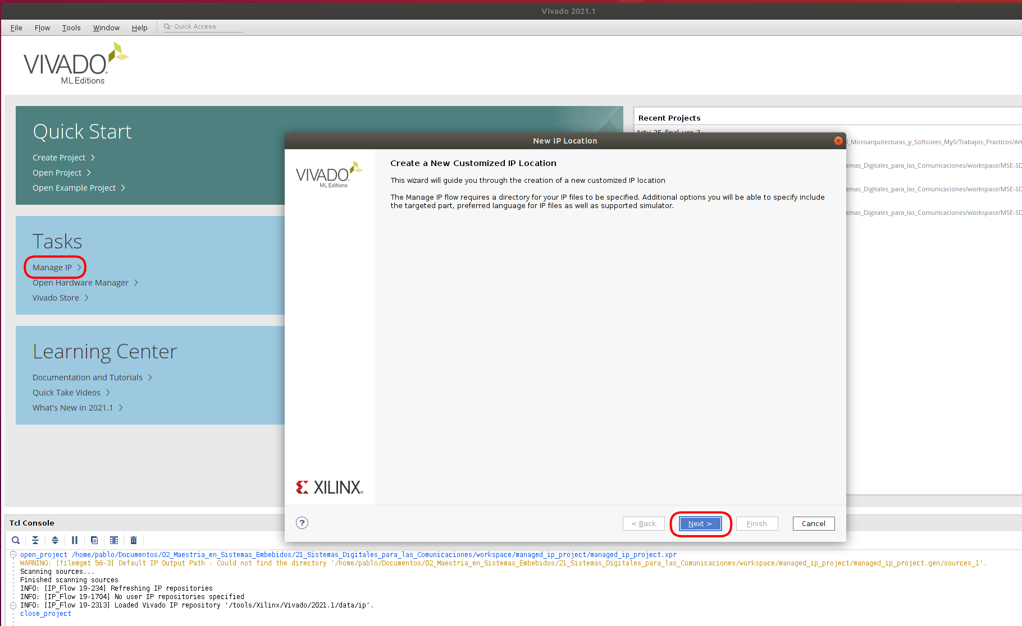

1.2) Seleccionar VHDL como Target Language, y Mixed como Simulator
language. Para el campo IP Location elegir una ubicación, en este caso se seleccionará;
/home/pablo/Documentos/02_Maestria_en_Sistemas_Embebidos/21_Sistemas_Digitales_para_las_Comunicaciones/workspace
Presionar Finish. Si el directorio no existe se solicitará la creación. Presionar Aceptar.
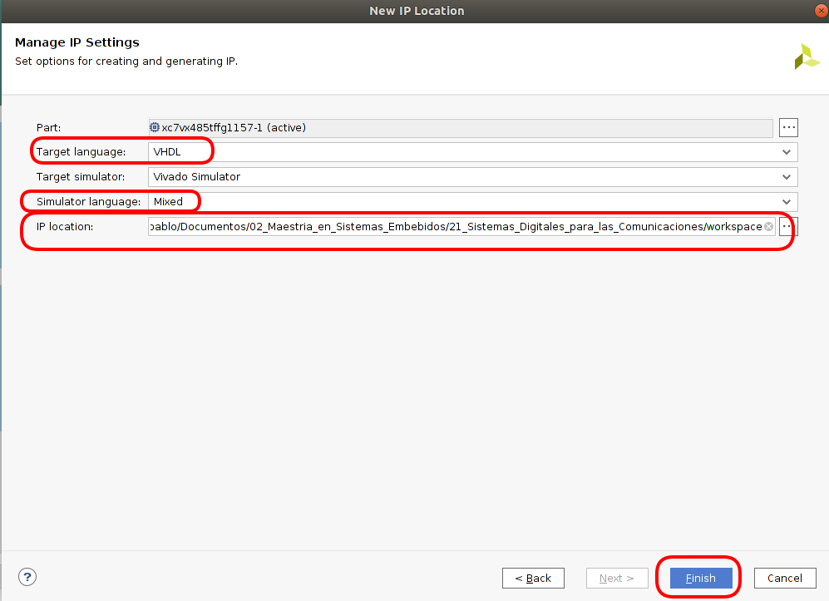

1.3) Ejecute el Asistente para crear y empaquetar el IP
1.3.1) Seleccionar Tools ► Create and Package New IP …
1.3.2) En la ventana presionar Next.
1.3.3) Seleccionar Create a new AXI4 peripheral, y presionar Next.
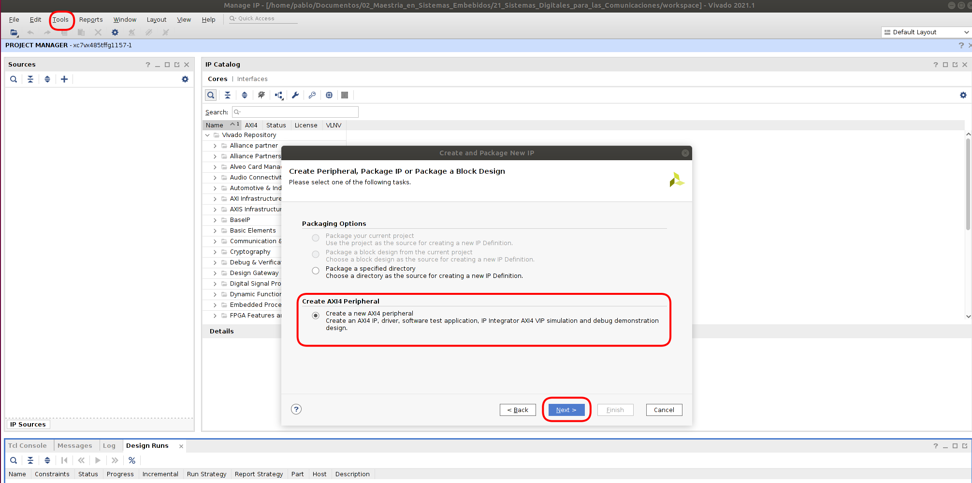

1.3.4) Completar los detalles para la IP;Name: led_ip,
Display Name: led_ip_v1_0, y presionar Next.
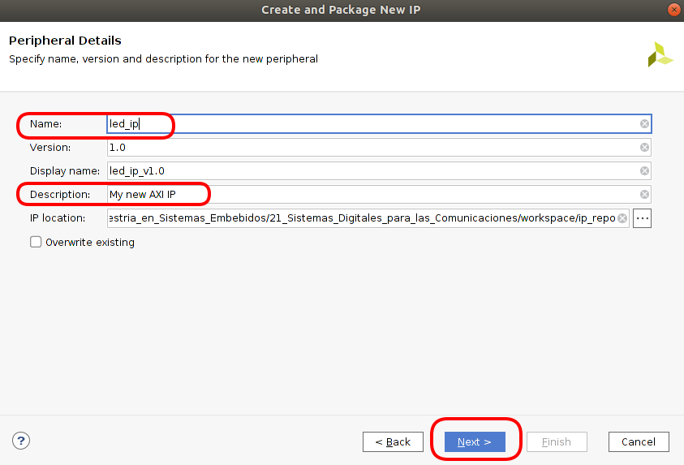

1.3.5)Cambiar el nombre de la interfaz a S_AXI. Dejar el resto de las configuraciones por defecto y hacer click en Next.
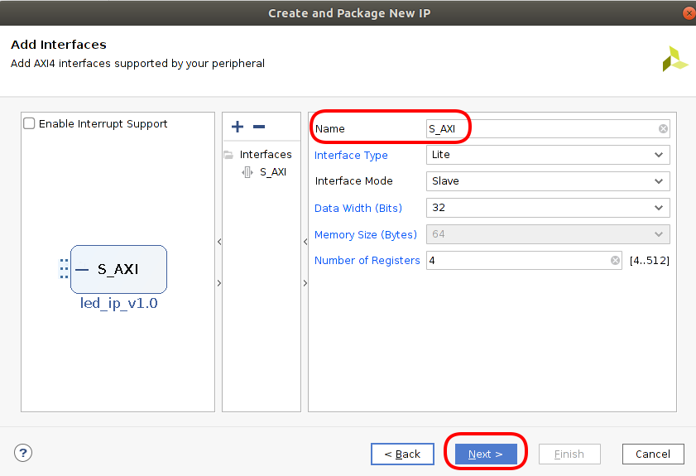

1.3.6) Seleccionar Edit IP y hacer click en Finish (se abrirá un nuevo proyecto Vivado)
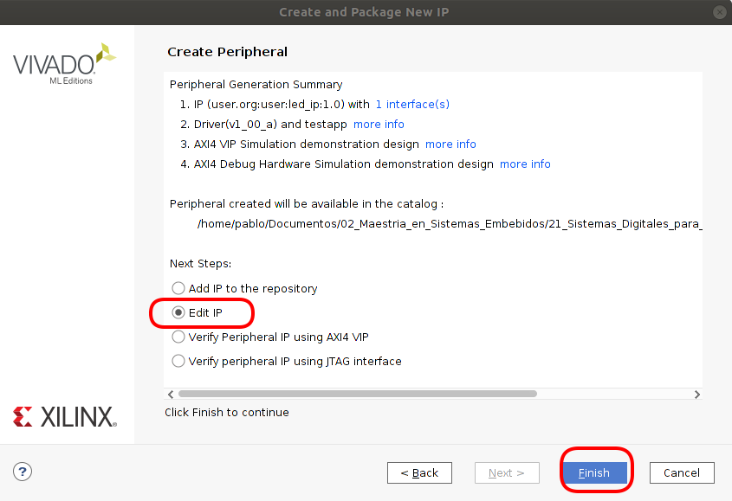

1.4) Crear una interfaz hacia los LEDs

1.4.1) En el panel Sources hacer doble click sobre el archivo led_ip_v1_0.v. Este archivo contiene el código HDL para la interfaz seleccionada arriba. El archivo top level contiene un modulo que implementa la lógica de interfaz AXI, y un ejemplo de diseño para escribir hacia y leer desde un número de registros especificados arriba. Esta plantilla puede ser usada como base para crear la IP personalizada. Será creado un nuevo puerto de salida parametrizable hacia los leds en el top level del diseño, y el AXI write data en el sub-módulo será conectada al puerto externo LED.

1.4.2)En la línea 7 agregar:
LED_WIDTH : integer :=3;
1.4.3) En la línea 18 agregar:
led : out std_logic_vector(LED_WIDTH-1 downto 0);
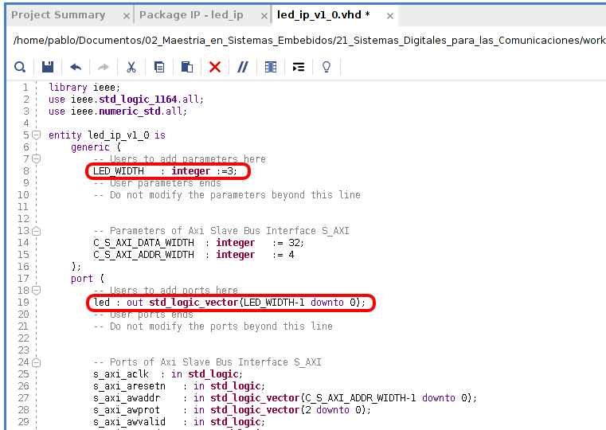

1.4.4) Insertar lo siguiente en la línea 54:
LED_WIDTH : integer :=3;
1.4.5) Insertar lo siguiente en la línea 52:
led : out std_logic_vector(LED_WIDTH-1 downto 0);
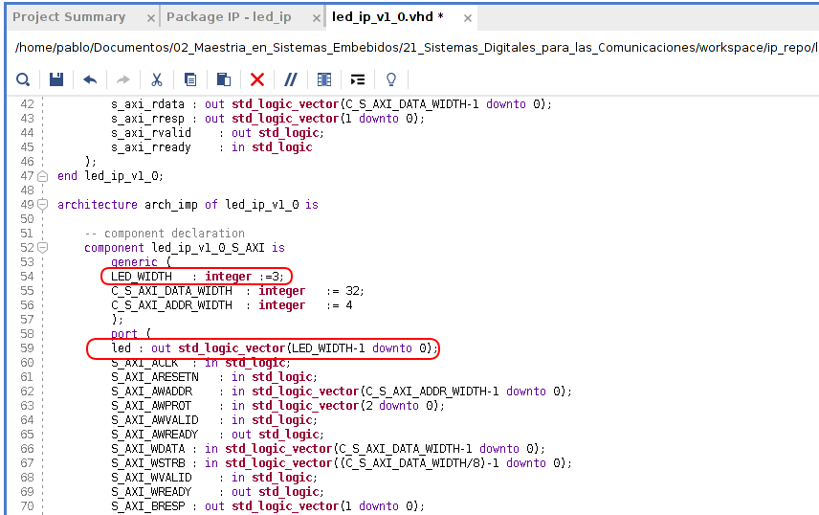

1.4.6) Insertar lo siguiente en la línea 54:
LED_WIDTH => LED_WIDTH,
1.4.5) Insertar lo siguiente en la línea 52:
led => led,
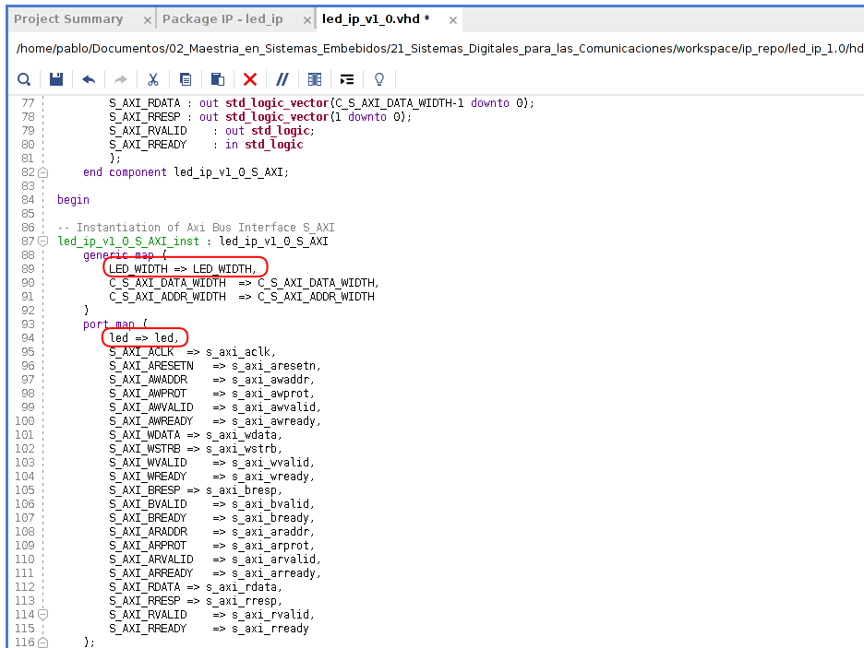

1.4.6) Guardar el archivo.

1.4.7) Expandir led_ip_v1_0 en la vista sources, y abrir led_ip_v1_0_S_AXI.v,gregar el parámetro LED y el puerto también a este archivo, en las líneas 8 y 19.
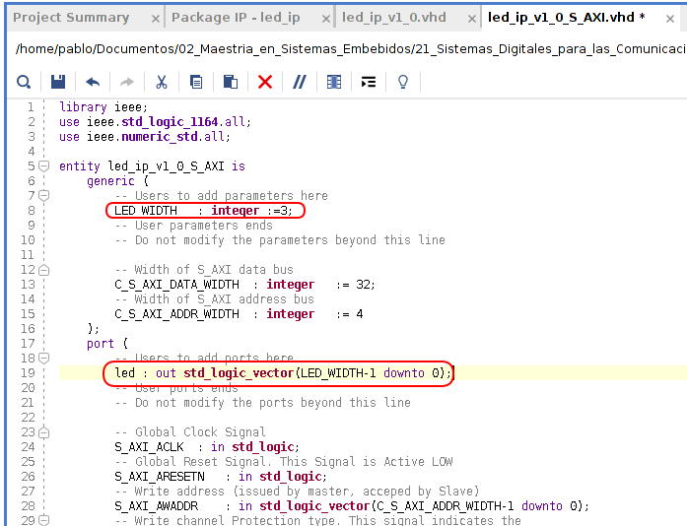
1.4.8) Insertar el siguiente código en la línea 387 para instanciar la lÓgica de usuario (user logic) para el ip LED.

/******************************************************************************
*
* Programa para verificar la lectura de los switchesy la escritura de los leds.
*
* Autor: Pablo D. Folino 2022
*
******************************************************************************/

#include <stdio.h>
#include "platform.h"
#include "xil_printf.h"
/******************************************************************************
*
* Programa para verificar la lectura de los switchesy la escritura de los leds.
*
* Autor: Pablo D. Folino 2022
*
******************************************************************************/

#include <stdio.h>
#include "platform.h"
#include "xil_printf.h"
#include "sleep.h"
#include "xparameters.h"
#include "xgpio.h"
#include "xil_types.h"
#include "xuartlite_l.h"

#define SW_ID XPAR_GPIO_0_DEVICE_ID
#define LED_ID XPAR_GPIO_0_DEVICE_ID
#define LED_RGB XPAR_GPIO_1_DEVICE_ID
#define BTN_ID XPAR_GPIO_1_DEVICE_ID
#define SW_CHANNEL 2
#define LED_CHANNEL 1
#define LED_RGB_CHANNEL 1
#define BTN_CHANNEL 2

#define SW_MASK 0b1111
#define BTN_MASK 0b1111

#define Z_BUFFER 50

void clear_buffer(char *buffer,int size){
for(int i=0;i<size;i++){
*(buffer+i)=' ';
}
}

int main()
{
init_platform();

XGpio_Config *cfg_ptr;
XGpio led_rgb_device,led_device,sw_device,btn_device;
u32 data,data_btn,data_rgb,data_2;
int c;
char entrada;
char buffer_in[Z_BUFFER];
int index;

data=0;
c=0;
data_rgb=0;
index=0;
clear_buffer(&(buffer_in[0]),Z_BUFFER);

// Initialize LED Device
cfg_ptr = XGpio_LookupConfig(LED_ID);
XGpio_CfgInitialize(&led_device, cfg_ptr, cfg_ptr->BaseAddress);
// Set Led Tristate
XGpio_SetDataDirection(&led_device, LED_CHANNEL, 0);

// Initialize LED RGB Device
cfg_ptr = XGpio_LookupConfig(LED_RGB);
XGpio_CfgInitialize(&led_rgb_device, cfg_ptr, cfg_ptr->BaseAddress);
// Set Led RGB Tristate
XGpio_SetDataDirection(&led_rgb_device, LED_RGB_CHANNEL, 0x000000000000);

// Initialize Switches Device
cfg_ptr = XGpio_LookupConfig(SW_ID);
XGpio_CfgInitialize(&sw_device, cfg_ptr, cfg_ptr->BaseAddress);
// Set Button Tristate
XGpio_SetDataDirection(&sw_device, SW_CHANNEL, SW_MASK);

// Initialize Buttons Device
cfg_ptr = XGpio_LookupConfig(BTN_ID);
XGpio_CfgInitialize(&btn_device, cfg_ptr, cfg_ptr->BaseAddress);
// Set Button Tristate
XGpio_SetDataDirection(&btn_device, BTN_CHANNEL, BTN_MASK);

while(1){
usleep(25000);
xil_printf("%d",c);
print("_Programa Running \n\r");
c++;

xil_printf("Estado de los SW= %d\n\r", data);
xil_printf("Estado de los LEDs_RGB= %X\n\r", data_rgb);

data = XGpio_DiscreteRead(&sw_device, SW_CHANNEL);
data_btn = XGpio_DiscreteRead(&btn_device, BTN_CHANNEL);

if(c>=256) c=0;
XGpio_DiscreteWrite(&led_device, LED_CHANNEL, c);

// Cambia los primeros 2 leds RGB
if(data_rgb==64){
data_rgb=0;
}
else{
data_rgb++;
};
// Cambia los 2 últimos leds RGB con los botones
data_2=(data_btn*64)+data_rgb;

XGpio_DiscreteWrite(&led_rgb_device, LED_RGB_CHANNEL, data_2);

while(!XUartLite_IsReceiveEmpty(XPAR_UARTLITE_0_BASEADDR)){
entrada= XUartLite_RecvByte(XPAR_UARTLITE_0_BASEADDR );
*(buffer_in+index)=entrada;
index++;
}
if(index!=0){
xil_printf("Entrada= %s\n\r", buffer_in);
clear_buffer(&(buffer_in[0]),Z_BUFFER);
index=0;
}

}

cleanup_platform();
return 0;
}

#include "xparameters.h"
#include "xgpio.h"
#include "xil_types.h"
#include "xuartlite_l.h"

#define SW_ID XPAR_GPIO_0_DEVICE_ID
#define LED_ID XPAR_GPIO_0_DEVICE_ID
#define LED_RGB XPAR_GPIO_1_DEVICE_ID
#define BTN_ID XPAR_GPIO_1_DEVICE_ID
#define SW_CHANNEL 2
#define LED_CHANNEL 1
#define LED_RGB_CHANNEL 1
#define BTN_CHANNEL 2

#define SW_MASK 0b1111
#define BTN_MASK 0b1111

#define Z_BUFFER 50

void clear_buffer(char *buffer,int size){
for(int i=0;i<size;i++){
*(buffer+i)=' ';
}
}

int main()
{
init_platform();

XGpio_Config *cfg_ptr;
XGpio led_rgb_device,led_device,sw_device,btn_device;
u32 data,data_btn,data_rgb,data_2;
int c;
char entrada;
char buffer_in[Z_BUFFER];
int index;

data=0;
c=0;
data_rgb=0;
index=0;
clear_buffer(&(buffer_in[0]),Z_BUFFER);

// Initialize LED Device
cfg_ptr = XGpio_LookupConfig(LED_ID);
XGpio_CfgInitialize(&led_device, cfg_ptr, cfg_ptr->BaseAddress);
// Set Led Tristate
XGpio_SetDataDirection(&led_device, LED_CHANNEL, 0);

// Initialize LED RGB Device
cfg_ptr = XGpio_LookupConfig(LED_RGB);
XGpio_CfgInitialize(&led_rgb_device, cfg_ptr, cfg_ptr->BaseAddress);
// Set Led RGB Tristate
XGpio_SetDataDirection(&led_rgb_device, LED_RGB_CHANNEL, 0x000000000000);

// Initialize Switches Device
cfg_ptr = XGpio_LookupConfig(SW_ID);
XGpio_CfgInitialize(&sw_device, cfg_ptr, cfg_ptr->BaseAddress);
// Set Button Tristate
XGpio_SetDataDirection(&sw_device, SW_CHANNEL, SW_MASK);

// Initialize Buttons Device
cfg_ptr = XGpio_LookupConfig(BTN_ID);
XGpio_CfgInitialize(&btn_device, cfg_ptr, cfg_ptr->BaseAddress);
// Set Button Tristate
XGpio_SetDataDirection(&btn_device, BTN_CHANNEL, BTN_MASK);

while(1){
usleep(25000);
xil_printf("%d",c);
print("_Programa Running \n\r");
c++;

xil_printf("Estado de los SW= %d\n\r", data);
xil_printf("Estado de los LEDs_RGB= %X\n\r", data_rgb);

data = XGpio_DiscreteRead(&sw_device, SW_CHANNEL);
data_btn = XGpio_DiscreteRead(&btn_device, BTN_CHANNEL);

if(c>=256) c=0;
XGpio_DiscreteWrite(&led_device, LED_CHANNEL, c);

// Cambia los primeros 2 leds RGB
if(data_rgb==64){
data_rgb=0;
}
else{
data_rgb++;
};
// Cambia los 2 últimos leds RGB con los botones
data_2=(data_btn*64)+data_rgb;

XGpio_DiscreteWrite(&led_rgb_device, LED_RGB_CHANNEL, data_2);

while(!XUartLite_IsReceiveEmpty(XPAR_UARTLITE_0_BASEADDR)){
entrada= XUartLite_RecvByte(XPAR_UARTLITE_0_BASEADDR );
*(buffer_in+index)=entrada;
index++;
}
if(index!=0){
xil_printf("Entrada= %s\n\r", buffer_in);
clear_buffer(&(buffer_in[0]),Z_BUFFER);
index=0;
}

}

cleanup_platform();
return 0;
}

/******************************************************************************
*
* Programa para verificar la lectura de los switchesy la escritura de los leds.
*
* Autor: Pablo D. Folino 2022
*
* Versión : 5
*
******************************************************************************/

#include <stdio.h>
#include "platform.h"
#include "xil_printf.h"
#include "sleep.h"
#include "xparameters.h"
#include "xgpio.h"
#include "xil_types.h"
#include "xuartlite_l.h"

#define SW_ID XPAR_GPIO_0_DEVICE_ID
#define LED_ID XPAR_GPIO_0_DEVICE_ID
#define LED_RGB XPAR_GPIO_1_DEVICE_ID
#define BTN_ID XPAR_GPIO_1_DEVICE_ID
#define SELECTOR_ID XPAR_GPIO_2_DEVICE_ID
#define SW_CHANNEL 2
#define LED_CHANNEL 1
#define LED_RGB_CHANNEL 1
#define BTN_CHANNEL 2
#define SELECTOR_CHANEL 1

#define SW_MASK 0b1111
#define BTN_MASK 0b1111

#define Z_BUFFER 50

void clear_buffer(char *buffer,int size){
for(int i=0;i<size;i++){
*(buffer+i)=' ';
}
}

int main()
{
init_platform();

XGpio_Config *cfg_ptr;
XGpio led_rgb_device,led_device,sw_device,btn_device,selector_device;
u32 data,data_btn,data_rgb,data_2;
int c;
char entrada;
char buffer_in[Z_BUFFER];
int index;
uint8_t selector_sw; // Si es 0-se conecta el canal; si es 1-se conecta el softcore

// Valores iniciales
selector_sw=0xFF;
data=0;
c=0;
data_rgb=0;
index=0;
clear_buffer(&(buffer_in[0]),Z_BUFFER);

// Initialize LED Device
cfg_ptr = XGpio_LookupConfig(LED_ID);
XGpio_CfgInitialize(&led_device, cfg_ptr, cfg_ptr->BaseAddress);
// Set Led Tristate
XGpio_SetDataDirection(&led_device, LED_CHANNEL, 0);

// Initialize LED RGB Device
cfg_ptr = XGpio_LookupConfig(LED_RGB);
XGpio_CfgInitialize(&led_rgb_device, cfg_ptr, cfg_ptr->BaseAddress);
// Set Led RGB Tristate
XGpio_SetDataDirection(&led_rgb_device, LED_RGB_CHANNEL, 0x000000000000);

// Initialize Switches Device
cfg_ptr = XGpio_LookupConfig(SW_ID);
XGpio_CfgInitialize(&sw_device, cfg_ptr, cfg_ptr->BaseAddress);
// Set Button Tristate
XGpio_SetDataDirection(&sw_device, SW_CHANNEL, SW_MASK);

// Initialize Buttons Device
cfg_ptr = XGpio_LookupConfig(BTN_ID);
XGpio_CfgInitialize(&btn_device, cfg_ptr, cfg_ptr->BaseAddress);
// Set Button Tristate
XGpio_SetDataDirection(&btn_device, BTN_CHANNEL, BTN_MASK);

// Initialize Selector Device
cfg_ptr = XGpio_LookupConfig(SELECTOR_ID);
XGpio_CfgInitialize(&selector_device, cfg_ptr, cfg_ptr->BaseAddress);
// Set Button Tristate
//XGpio_SetDataDirection(&selector_device, SELECTOR_CHANEL, 0x0000);

// Conecto la Salida de la UART al softcore
XGpio_DiscreteWrite(&selector_device, SELECTOR_CHANEL, selector_sw);

while(1){
usleep(25000);
xil_printf("%d",c);
print("_Programa Running \n\r");
c++;

xil_printf("Estado de los SW= %d\n\r", data);
xil_printf("Estado de los LEDs_RGB= %X\n\r", data_rgb);

data = XGpio_DiscreteRead(&sw_device, SW_CHANNEL);
data_btn = XGpio_DiscreteRead(&btn_device, BTN_CHANNEL);

if(c>=256) c=0;
XGpio_DiscreteWrite(&led_device, LED_CHANNEL, c);

// Cambia los primeros 2 leds RGB
if(data_rgb==64){
data_rgb=0;
}
else{
data_rgb++;
};
// Cambia los 2 últimos leds RGB con los botones
data_2=(data_btn*64)+data_rgb;

XGpio_DiscreteWrite(&led_rgb_device, LED_RGB_CHANNEL, data_2);

while(!XUartLite_IsReceiveEmpty(XPAR_UARTLITE_0_BASEADDR)){
entrada= XUartLite_RecvByte(XPAR_UARTLITE_0_BASEADDR );
*(buffer_in+index)=entrada;
index++;
}
if(index!=0){
xil_printf("Entrada= %s\n\r", buffer_in);
clear_buffer(&(buffer_in[0]),Z_BUFFER);
index=0;
}

}

cleanup_platform();
return 0;
}

